**Documentação de Projeto**

**para o sistema**

**Gabinete Inteligente**

**Versão 1.3**

Projeto de sistema elaborado pelo aluno Bernardo Cavanellas Biondini e apresentado ao curso de **Engenharia de Software** da **PUC Minas** como parte do Trabalho de Conclusão de Curso (TCC) sob orientação de conteúdo do professor Danilo de Quadros Maia Filho, orientação acadêmica do professor Cleiton Silva Tavares e orientação de TCC II do professor (a ser definido no próximo semestre).

**05/10/2024**

# Tabela de Conteúdo

**Tabela de Conteúdo 2**

**Histórico de Revisões 2**

**1. Introdução 1**

**2. Modelos de Usuário e Requisitos 1**

2.1 Descrição de Atores 2

2.2 Modelos de Usuários 3

2.3 Modelos de Casos de Uso e Histórias de Usuário 8

2.3.1 Diagrama de Casos de Uso 8

2.3.2 Mapa de Empatia 11

2.4 Diagrama de Sequência do Sistema e Contrato de Operações 13

**3. Modelos de Projeto 35**

3.1 Diagrama de Classes 35

3.2 Diagramas de Sequência 36

3.3 Diagramas de Comunicação 54

3.4 Arquitetura 61

3.5 Diagramas de Atividade 63

3.6 Diagrama de Componentes e Implantação. 65

**4. Projeto de Interface com Usuário 67**

4.1 Esboço das Interfaces Comuns a Todos os Atores 67

**5. Glossário e Modelos de Dados 76**

# Histórico de Revisões

| **Nome** | **Data** | **Razões para Mudança** | **Versão** |
| --- | --- | --- | --- |
| Iniciação do Documento | 25/09/2025 | N/A | 1 |
| Histórias de Usuário | 04/10/2025 | Adição das histórias de usuário | 1.1.1 |
| Diagrama de Casos de Uso | 05/10/2025 | Adição do Diagrama de Casos de Uso | 1.1.2 |
| Finalização Seção 2 | 11/10/2025 | Ajustes e término da seção 2 (sem correções) | 1.1.3 |
| Entrega A4 | 12/10/2025 | Adiciona diagramas de classe, de sequência e de comunicação | 1.2 |
| Antrega A5 | 02/11/2025 | Seções 3.4, 3.5, 3.6 e 5. Realiza ajustes da correção A4 | 1.3 |

# Introdução

O sistema Gabinete Inteligente é uma plataforma *web* desenvolvida para otimizar a gestão de demandas, emendas parlamentares e atividades administrativas de um gabinete político. Seu objetivo é integrar, em um único ambiente, informações que tradicionalmente ficam dispersas em planilhas, mensagens e documentos, oferecendo uma visão consolidada e estratégica das ações do mandato.

O sistema foi projetado com uma arquitetura cliente-servidor, composta por um *frontend* em React.js e um *backend* em Laravel/PHP, comunicando-se via *API REST* e utilizando um banco de dados relacional MySQL. Essa combinação garante escalabilidade, modularidade e facilidade de manutenção. Além disso, a aplicação contempla níveis de acesso específicos para diferentes perfis — deputada, chefe de gabinete, gestora de demandas, equipe de atendimento e cidadãos — promovendo transparência, eficiência operacional e controle das informações públicas.

A proposta central é permitir que o gabinete monitore suas ações de forma inteligente, automatizando tarefas repetitivas e proporcionando relatórios e *dashboards* que auxiliem na tomada de decisão política e administrativa.

Este documento agrega: 1) a elaboração e revisão de modelos de domínio e 2) modelos de projeto para o sistema Gabiente Inteligente. A referência principal para a descrição geral do problema, domínio e requisitos do sistema é o documento de especificação que descreve a visão de domínio do sistema. Tal especificação acompanha este documento. Anexo a este documento também se encontra o Glossário.

# Modelos de Usuário e Requisitos

Esta seção descreve os atores, perfis e necessidades que interagem com o sistema, além de apresentar os modelos de casos de uso, histórias de usuário e demais representações que orientam o desenvolvimento do projeto.

O objetivo é compreender quem são os usuários, o que esperam do sistema e como suas interações moldam o design e os requisitos funcionais do Gabinete Inteligente.

## Descrição de Atores

Nesta subseção é apresentado descrição de cada um dos atores que interagem com o sistema.

| Perfil | Descrição | Objetivos | Nível de acesso |
| --- | --- | --- | --- |
| Deputada | Usuária principal, tomadora de decisão política. | Consultar informações estratégicas sobre demandas, emendas, cidades e compromissos. | Leituras e relatórios consolidados |
| Chefe de Gabinete | Responsável pela coordenação geral da equipe e da agenda. | Organizar compromissos, acompanhar demandas e priorizar atividades. | Leitura, edição e controle sobre registros. |
| Gestora | Responsável por designar tarefas e acompanhar execuções. | Atribuir responsáveis, monitorar prazos e atualizar status das atividades. | Edição e controle de demandas e eventos. |
| Gestora de Demandas | Responsável por designar tarefas e acompanhar execuções. | Registrar novas demandas, atualizar informações e alimentar relatórios. | Acesso restrito às funções operacionais. |
| Atendimento | Responsável pelo contato externo. | Acompanhar demandas, verificar informações de lideranças. | Acesso restrito às funções operacionais |
| Funcionários | Executor das tarefas administrativas e operacionais |  | Acesso restrito às funções operacionais |
| Cidadão (Consulta Pública) | Usuário externo interessado em informações públicas.x’ | Acessar dados do site oficial, como notícias, projetos e emendas. | Apenas leitura (público). |

## Modelos de Usuários

Este documento apresenta os modelos de usuários desenvolvidos para o Sistema de Gestão de Demandas de Gabinete, a partir da perspectiva do designer. Foram utilizados modelos de personas e um mapa de empatia para guiar as decisões de design e usabilidade.

**PERSONA 1 - Chiara Biondini**

| Cargo | Deputada Estadual |
| --- | --- |
| Idade | 23 anos |
| Formação | Administração |
| Perfil Tecnológico | Básico – Utiliza o sistema principalmente para consultas em dispositivos móveis. Prefere interfaces intuitivas e informações resumidas. |
| Responsabilidades | Tomada de decisões estratégicas, consulta de informações sobre municípios, demandas e emendas. Representação política e prestação de contas às comunidades. |
| Motivações | Ter informações rápidas e confiáveis antes de visitas e reuniões políticas; Demonstrar transparência e eficiência na gestão do mandato; Tomar decisões estratégicas baseadas em dados consolidados. |
| Frustrações | Dificuldade em acessar relatórios resumidos e navegar em sistemas complexos; Falta de informações consolidadas durante visitas aos municípios; Dependência de terceiros para obter informações estratégicas. |
| Necessidades de Design | Interface simplificada e intuitiva; Visualização de gráficos e relatórios prontos; Acesso rápido via dispositivos móveis; Dashboard com informações-chave; Relatórios executivos sintéticos. |
| Citação Representativa | “Quero abrir o sistema e entender rapidamente o que está acontecendo nas cidades que visito.” |

**PERSONA 2 - Raquel Assis**

| Cargo | Chefe de Gabinete |
| --- | --- |
| Idade | 38 anos |
| Formação | Administração Pública |
| Perfil Tecnológico | Intermediário – Usa sistemas administrativos, planilhas e ferramentas online de agenda. Familiarizada com gestão de equipes remotas. |
| Responsabilidades | Coordenação da equipe do gabinete; Organização da agenda da deputada; Supervisão do andamento das demandas; Gestão de conflitos internos; Comunicação entre equipe e deputada. |
| Motivações | Ter uma visão consolidada das atividades do gabinete; Acompanhar o progresso das demandas em tempo real; Garantir que a equipe trabalhe de forma sincronizada; Evitar conflitos de agenda e perda de prazos. |
| Frustrações | Informações dispersas em planilhas e mensagens; Falta de notificações automáticas; Retrabalho constante; Dificuldade em priorizar tarefas urgentes; Ausência de visão consolidada do gabinete. |
| Necessidades de Design | Painel de controle com visão geral; Alertas visuais de prazos e prioridades; Interface limpa e organizada; Filtros por status e responsável; Sistema de notificações eficiente; Calendário integrado com detecção de conflitos. |
| Citação Representativa | “Preciso ter uma visão rápida de tudo o que está acontecendo no gabinete, sem perder prazos.” |

**PERSONA 3 - Fernanda**

| Cargo | Gestora de Demandas |
| --- | --- |
| Idade | 32 anos |
| Formação | Gestão Pública |
| Perfil Tecnológico | Avançado – Usa softwares de produtividade, dashboards e ferramentas de comunicação interna. Confortável com sistemas complexos. |
| Responsabilidades | Designar responsáveis para cada demanda; Acompanhar o andamento de tarefas; Gerar relatórios de status; Garantir a execução das demandas dentro dos prazos; Analisar métricas de desempenho da equipe. |
| Motivações | Otimizar o trabalho da equipe; Garantir a execução eficiente das demandas; Ter métricas claras de desempenho; Identificar gargalos e oportunidades de melhoria. |
| Frustrações | Falta de histórico centralizado; Dificuldade para gerar relatórios precisos; Ausência de indicadores de desempenho da equipe; Perda de contexto sobre demandas antigas; Dificuldade em rastrear responsabilidades. |
| Necessidades de Design | Filtros eficientes e busca avançada; Campos padronizados; Botões de atualização rápida; Feedback visual claro; Histórico de alterações detalhado; Relatórios customizáveis; Indicadores visuais de performance. |
| Citação Representativa | “Quero um sistema que me mostre o que está pendente e quem é o responsável, de forma visual e objetiva.” |

**PERSONA 4 - Equipe de Atendimento**

| Cargo | Atendentes do Gabinete |
| --- | --- |
| Idade | 26–35 anos |
| Formação | Ciências Políticas, Administração, Comunicação Social |
| Perfil Tecnológico | Intermediário – Acostumados com planilhas e sistemas administrativos simples. Necessitam de orientação clara sobre processos. |
| Responsabilidades | Registrar e atualizar demandas; Cadastrar instituições e lideranças; Registrar pessoas atendidas; Definir prazos iniciais; Anexar documentos (ofícios); Enviar informações aos gestores. |
| Motivações | Executar as tarefas com clareza; Evitar retrabalho ou dúvidas sobre o fluxo correto; Contribuir para o bom funcionamento do gabinete; Ter reconhecimento pelo trabalho bem feito. |
| Frustrações | Falta de padronização no preenchimento; Erros por falta de feedback do sistema; Dificuldade em localizar informações cadastradas anteriormente; Incerteza sobre campos obrigatórios; Perda de tempo em tarefas repetitivas. |
| Necessidades de Design | Campos com preenchimento guiado; Validações em tempo real; Mensagens de confirmação claras; Histórico de alterações acessível; Tooltips explicativos; Formulários intuitivos; Autocomplete e sugestões. |
| Citação Representativa | “Quero saber exatamente o que devo preencher e ver que a informação foi salva corretamente.” |

**PERSONA 5 - Equipe Geral (Funcionários)**

| Cargo | Funcionários do Gabinete |
| --- | --- |
| Idade | 28–50 anos |
| Formação | Diversas áreas |
| Perfil Tecnológico | Básico a Intermediário – Usuários ocasionais do sistema, principalmente para consultas e cadastros básicos. |
| Responsabilidades | Cadastrar emendas parlamentares; Atualizar status de projetos; Consultar informações sobre cidades, lideranças, instituições e igrejas; Manter dados atualizados; Cadastrar e atualizar conteúdo do site. |
| Motivações | Contribuir com a organização geral do gabinete; Ter acesso fácil a informações necessárias para o trabalho diário; Executar tarefas de forma eficiente; Manter dados precisos e atualizados. |
| Frustrações | Interfaces complexas; Falta de treinamento adequado; Dificuldade em encontrar as funcionalidades necessárias; Menus confusos; Falta de documentação clara. |
| Necessidades de Design | Navegação intuitiva; Menus claros e organizados; Busca eficiente; Acesso direto às funcionalidades mais utilizadas; Ajuda contextual; Manual do usuário acessível; Organização lógica das informações. |
| Citação Representativa | “Preciso de um sistema simples que me permita encontrar e atualizar informações rapidamente.” |

## Modelos de Casos de Uso e Histórias de Usuário

Nesta subseção é apresentado o diagrama de casos de uso do sistema e as histórias dos usuários.

### Diagrama de Casos de Uso

O diagrama de casos de uso elaborado considera diferentes atores adaptados para o sistema a ser desenvolvido e os casos de uso de acordo com as possíveis atividades dos usuários.

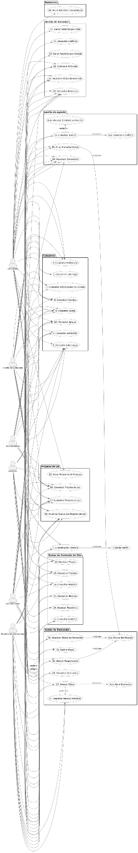





### Mapa de Empatia

**O QUE PENSA E SENTE?**

* • Preocupação constante com prazos e compromissos
* • Necessidade de ter informações consolidadas
* • Ansiedade por não perder demandas importantes
* • Desejo de trabalhar com mais eficiência
* • Vontade de demonstrar competência profissional
* • Preocupação com a imagem da deputada e do gabinete

**O QUE VÊ?**

* • Planilhas desorganizadas e não integradas
* • Mensagens dispersas no WhatsApp
* • Retrabalho constante na busca por informações
* • SISAP lento e limitado
* • Colegas sobrecarregados
* • Informações duplicadas ou conflitantes
* • Dificuldade de acesso a histórico de ações

**O QUE FALA E FAZ?**

* • Pergunta constantemente sobre status de demandas
* • Atualiza múltiplas planilhas manualmente
* • Solicita informações repetidamente
* • Compartilha documentos por diferentes canais
* • Confirma compromissos múltiplas vezes
* • Busca informações em várias fontes
* • Reporta progresso de forma fragmentada

**O QUE OUVE?**

* • Reclamações sobre informações desatualizadas
* • Cobranças por prazos não cumpridos
* • Solicitações urgentes de relatórios
* • Comparações com sistemas de outros gabinetes
* • Elogios quando consegue entregar informações rapidamente
* • Frustração da deputada com falta de dados
* • Pedidos de priorização de demandas

**DORES**

* • Perda de tempo procurando informações
* • Falta de histórico consolidado
* • Dificuldade em gerar relatórios estratégicos
* • Conflitos de agenda não detectados
* • Retrabalho constante
* • Estresse por prazos perdidos
* • Sensação de desorganização
* • Dificuldade em rastrear responsabilidades
* • Falta de visibilidade do trabalho realizado

**GANHOS ESPERADOS**

* • Sistema centralizado e organizado
* • Acesso rápido a informações estratégicas
* • Notificações automáticas de prazos
* • Relatórios gerados automaticamente
* • Redução de retrabalho
* • Maior eficiência operacional
* • Melhor comunicação entre equipe
* • Histórico completo e rastreável
* • Reconhecimento profissional
* • Tranquilidade na gestão de demandas

## Diagrama de Sequência do Sistema e Contrato de Operações

Nesta seção, são apresentados os Diagramas de Sequência do Sistema (DSS) para as principais operações que modificam o estado do sistema, acompanhados de seus respectivos contratos de operação.

**Caso de Uso: 1. Autenticação Sistema**

Este diagrama DSS ilustra a interação entre os atores e o sistema para o caso de uso '1. Autenticação Sistema', focando nas mensagens de entrada e saída do sistema como um todo.

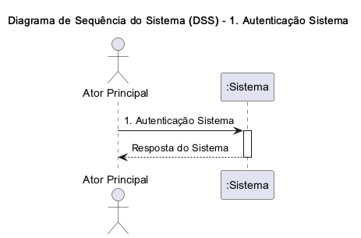

**Diagrama de Sequência de Sistema (DSS) - 3. Cadastrar Instituição**

Este diagrama DSS ilustra a interação entre os atores e o sistema para o caso de uso '3. Cadastrar Instituição', focando nas mensagens de entrada e saída do sistema como um todo.

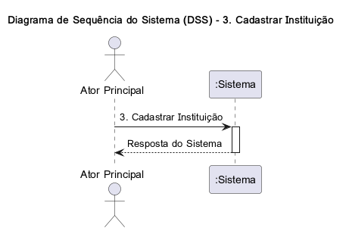

**Diagrama de Sequência de Sistema (DSS) - 4. Consultar Instituição**

Este diagrama DSS ilustra a interação entre os atores e o sistema para o caso de uso '4. Consultar Instituição', focando nas mensagens de entrada e saída do sistema como um todo.

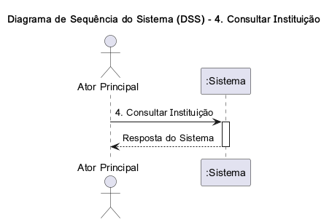

**Diagrama de Sequência de Sistema (DSS) - 5. Cadastrar Liderança**

Este diagrama DSS ilustra a interação entre os atores e o sistema para o caso de uso '5. Cadastrar Liderança', focando nas mensagens de entrada e saída do sistema como um todo.

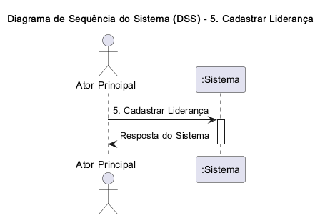

**Diagrama de Sequência de Sistema (DSS) - 6. Consultar Lideranças**

Este diagrama DSS ilustra a interação entre os atores e o sistema para o caso de uso '6. Consultar Lideranças', focando nas mensagens de entrada e saída do sistema como um todo.

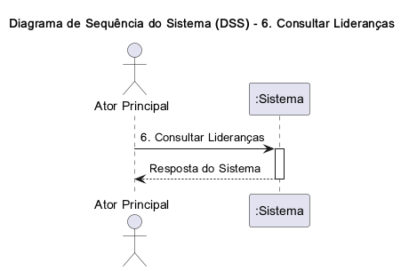

**Diagrama de Sequência de Sistema (DSS) - 7. Cadastrar Informações da Cidade**

Este diagrama DSS ilustra a interação entre os atores e o sistema para o caso de uso '7. Cadastrar Informações da Cidade', focando nas mensagens de entrada e saída do sistema como um todo.

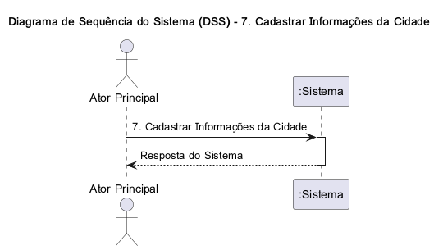

**Diagrama de Sequência de Sistema (DSS) - 8. Consultar Cidades**

Este diagrama DSS ilustra a interação entre os atores e o sistema para o caso de uso '8. Consultar Cidades', focando nas mensagens de entrada e saída do sistema como um todo.

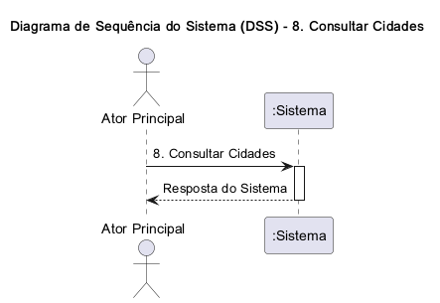

**Diagrama de Sequência de Sistema (DSS) - 9. Cadastrar Igreja**

Este diagrama DSS ilustra a interação entre os atores e o sistema para o caso de uso '9. Cadastrar Igreja', focando nas mensagens de entrada e saída do sistema como um todo.

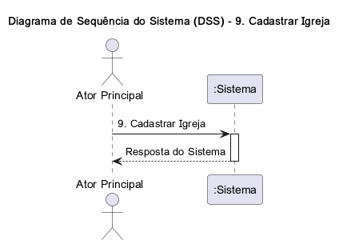

**Diagrama de Sequência de Sistema (DSS) - 10. Consultar Igrejas**

Este diagrama DSS ilustra a interação entre os atores e o sistema para o caso de uso '10. Consultar Igrejas', focando nas mensagens de entrada e saída do sistema como um todo.

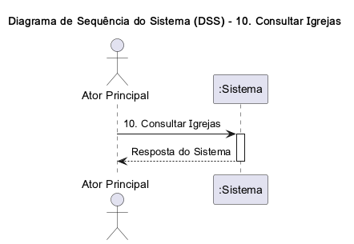

**Diagrama de Sequência de Sistema (DSS) - 11. Cadastrar Notícias**

Este diagrama DSS ilustra a interação entre os atores e o sistema para o caso de uso '11. Cadastrar Notícias', focando nas mensagens de entrada e saída do sistema como um todo.

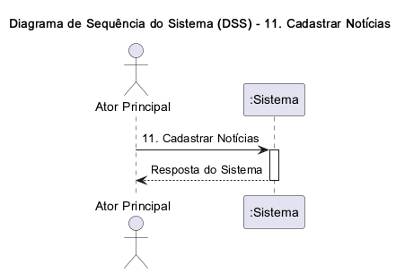

**Diagrama de Sequência de Sistema (DSS) - 12. Consultar Notícias**

Este diagrama DSS ilustra a interação entre os atores e o sistema para o caso de uso '12. Consultar Notícias', focando nas mensagens de entrada e saída do sistema como um todo.

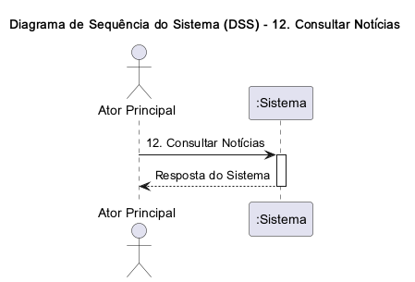

**Diagrama de Sequência de Sistema (DSS) - 13. Atualizar Missão**

Este diagrama DSS ilustra a interação entre os atores e o sistema para o caso de uso '13. Atualizar Missão', focando nas mensagens de entrada e saída do sistema como um todo.

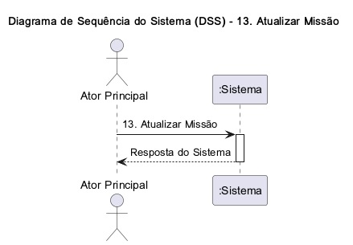

**Diagrama de Sequência de Sistema (DSS) - 14. Atualizar Trajetória**

Este diagrama DSS ilustra a interação entre os atores e o sistema para o caso de uso '14. Atualizar Trajetória', focando nas mensagens de entrada e saída do sistema como um todo.

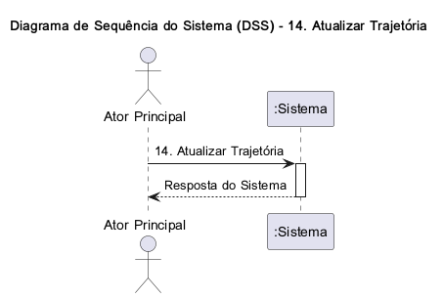

**Diagrama de Sequência de Sistema (DSS) - 15. Cadastrar Projetos**

Este diagrama DSS ilustra a interação entre os atores e o sistema para o caso de uso '15. Cadastrar Projetos', focando nas mensagens de entrada e saída do sistema como um todo.

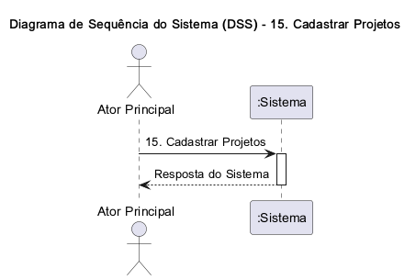

**Diagrama de Sequência de Sistema (DSS) - 16. Consultar Projetos**

Este diagrama DSS ilustra a interação entre os atores e o sistema para o caso de uso '16. Consultar Projetos', focando nas mensagens de entrada e saída do sistema como um todo.

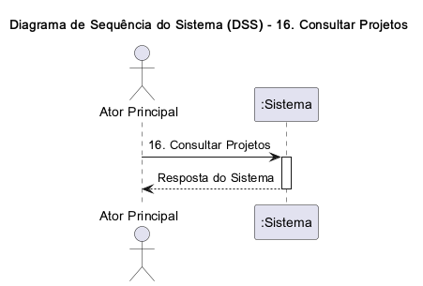

**Diagrama de Sequência de Sistema (DSS) - 17. Cadastrar Projetos de Lei**

Este diagrama DSS ilustra a interação entre os atores e o sistema para o caso de uso '17. Cadastrar Projetos de Lei', focando nas mensagens de entrada e saída do sistema como um todo.

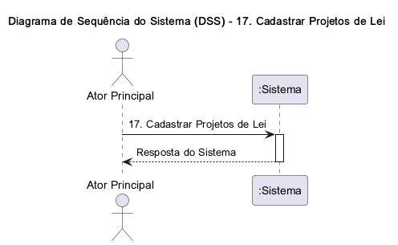

**Diagrama de Sequência de Sistema (DSS) - 18. Atualizar Status dos Projetos de Lei**

Este diagrama DSS ilustra a interação entre os atores e o sistema para o caso de uso '18. Atualizar Status dos Projetos de Lei', focando nas mensagens de entrada e saída do sistema como um todo.

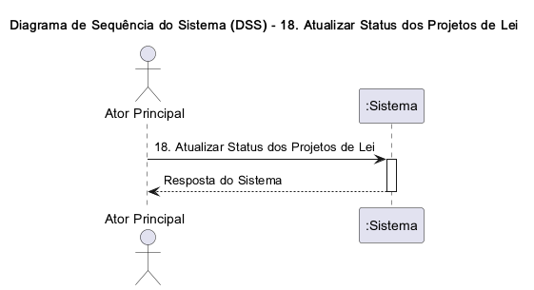

**Diagrama de Sequência de Sistema (DSS) - 19. Consultar Projetos de Lei**

Este diagrama DSS ilustra a interação entre os atores e o sistema para o caso de uso '19. Consultar Projetos de Lei', focando nas mensagens de entrada e saída do sistema como um todo.

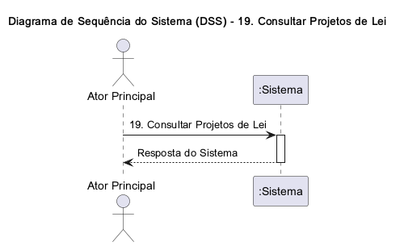

**Diagrama de Sequência de Sistema (DSS) - 20. Gerar Relatório de Projetos**

Este diagrama DSS ilustra a interação entre os atores e o sistema para o caso de uso '20. Gerar Relatório de Projetos', focando nas mensagens de entrada e saída do sistema como um todo.

**Diagrama de Sequência de Sistema (DSS) - 21. Cadastrar Emenda**

Este diagrama DSS ilustra a interação entre os atores e o sistema para o caso de uso '21. Cadastrar Emenda', focando nas mensagens de entrada e saída do sistema como um todo.

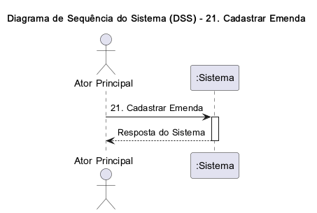

**Diagrama de Sequência de Sistema (DSS) - 22. Atualizar Status da Emenda**

Este diagrama DSS ilustra a interação entre os atores e o sistema para o caso de uso '22. Atualizar Status da Emenda', focando nas mensagens de entrada e saída do sistema como um todo.

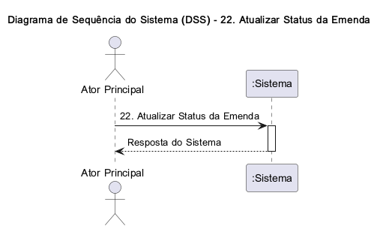

**Diagrama de Sequência de Sistema (DSS) - 23. Gerar Relatório por Cidade**

Este diagrama DSS ilustra a interação entre os atores e o sistema para o caso de uso '23. Gerar Relatório por Cidade', focando nas mensagens de entrada e saída do sistema como um todo.

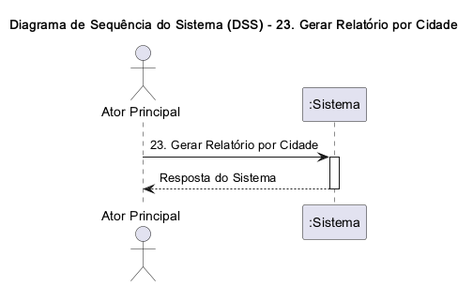

**Diagrama de Sequência de Sistema (DSS) - 24. Gerar Relatório por Área**

Este diagrama DSS ilustra a interação entre os atores e o sistema para o caso de uso '24. Gerar Relatório por Área', focando nas mensagens de entrada e saída do sistema como um todo.

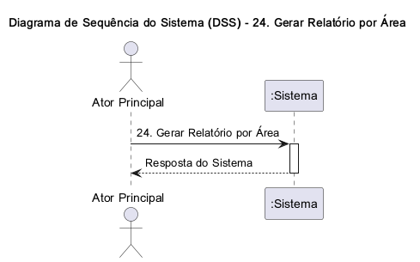

**Diagrama de Sequência de Sistema (DSS) - 25. Visualizar Gráficos**

Este diagrama DSS ilustra a interação entre os atores e o sistema para o caso de uso '25. Visualizar Gráficos', focando nas mensagens de entrada e saída do sistema como um todo.

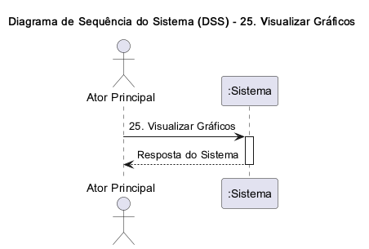

**Diagrama de Sequência de Sistema (DSS) - 26. Consultar Emendas**

Este diagrama DSS ilustra a interação entre os atores e o sistema para o caso de uso '26. Consultar Emendas', focando nas mensagens de entrada e saída do sistema como um todo.

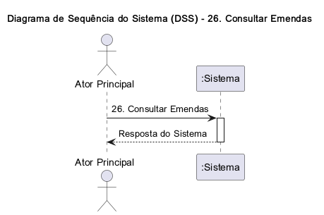

**Diagrama de Sequência de Sistema (DSS) - 27. Anexar Ofício**

Este diagrama DSS ilustra a interação entre os atores e o sistema para o caso de uso '27. Anexar Ofício', focando nas mensagens de entrada e saída do sistema como um todo.

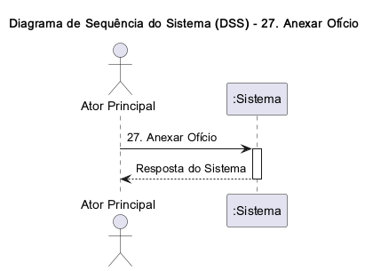

**Diagrama de Sequência de Sistema (DSS) - 28. Atualizar Status da Demanda**

Este diagrama DSS ilustra a interação entre os atores e o sistema para o caso de uso '28. Atuali

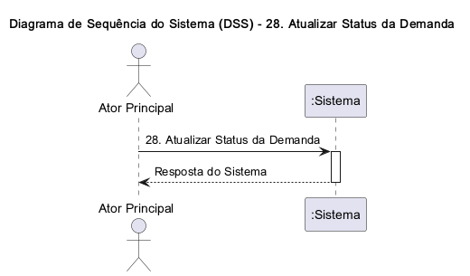

**Diagrama de Sequência de Sistema (DSS) - 29. Consultar Demandas**

Este diagrama DSS ilustra a interação entre os atores e o sistema para o caso de uso '29. Consultar Demandas', focando nas mensagens de entrada e saída do sistema como um todo.

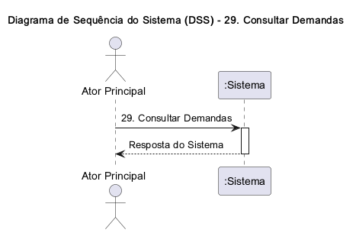

**Diagrama de Sequência de Sistema (DSS) - 30. Atribuir Responsável**

Este diagrama DSS ilustra a interação entre os atores e o sistema para o caso de uso '30. Atribuir Responsável', focando nas mensagens de entrada e saída do sistema como um todo.

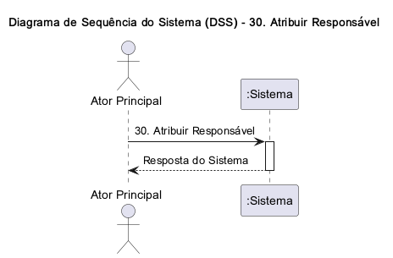

**Diagrama de Sequência de Sistema (DSS) - 31. Registrar Pessoa Atendida**

Este diagrama DSS ilustra a interação entre os atores e o sistema para o caso de uso '31. Registrar Pessoa Atendida', focando nas mensagens de entrada e saída do sistema como um todo.

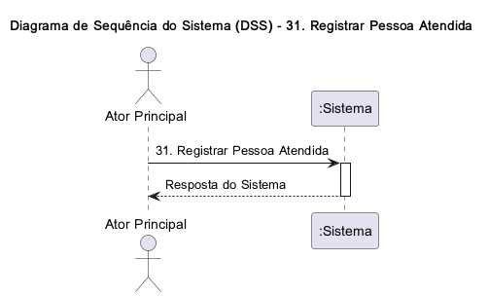

**Diagrama de Sequência de Sistema (DSS) - 32. Definir Prazo**

Este diagrama DSS ilustra a interação entre os atores e o sistema para o caso de uso '32. Definir Prazo', focando nas mensagens de entrada e saída do sistema como um todo.

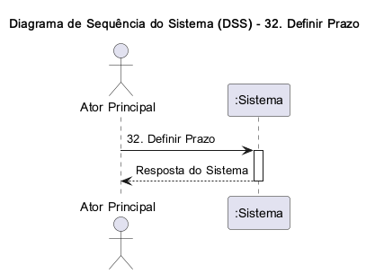

**Diagrama de Sequência de Sistema (DSS) - 33. Cadastrar Evento**

Este diagrama DSS ilustra a interação entre os atores e o sistema para o caso de uso '33. Cadastrar Evento', focando nas mensagens de entrada e saída do sistema como um todo.

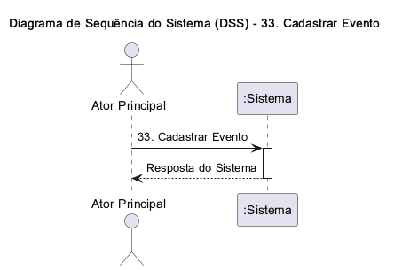

**Diagrama de Sequência de Sistema (DSS) - 34. Visualizar Calendário**

Este diagrama DSS ilustra a interação entre os atores e o sistema para o caso de uso '34. Visualizar Calendário', focando nas mensagens de entrada e saída do sistema como um todo.

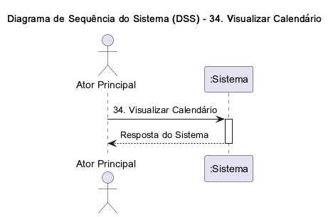

**Diagrama de Sequência de Sistema (DSS) - 35. Criar Alerta/Lembrete**

Este diagrama DSS ilustra a interação entre os atores e o sistema para o caso de uso '35. Criar Alerta/Lembrete', focando nas mensagens de entrada e saída do sistema como um todo.

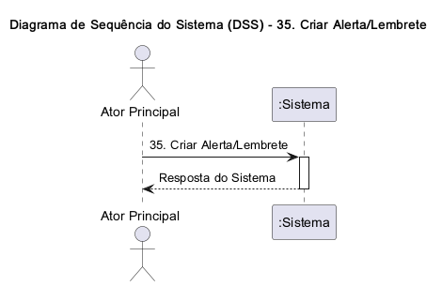

**Diagrama de Sequência de Sistema (DSS) - 36. Gerar Relatório Consolidado**

Este diagrama DSS ilustra a interação entre os atores e o sistema para o caso de uso '36. Gerar Relatório Consolidado', focando nas mensagens de entrada e saída do sistema como um todo.

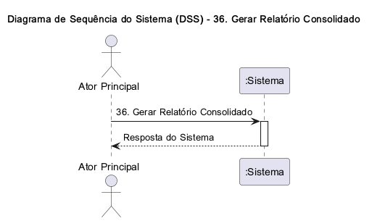

# Modelos de Projeto

Os modelos de projeto detalham a estrutura lógica, arquitetural e funcional do sistema, servindo como base para a implementação e documentação técnica. Nesta seção, são apresentados diagramas UML e C4 que descrevem o comportamento interno do sistema, suas camadas, componentes, fluxos de informação e infraestrutura de implantação.

## Diagrama de Classes

Apresenta a estrutura estática do sistema, definindo as classes, atributos e relacionamentos entre entidades como Demanda, Emenda, Cidade, Instituição e Usuário. O diagrama serve como modelo conceitual para o desenvolvimento da base de dados e dos serviços do *backend*.

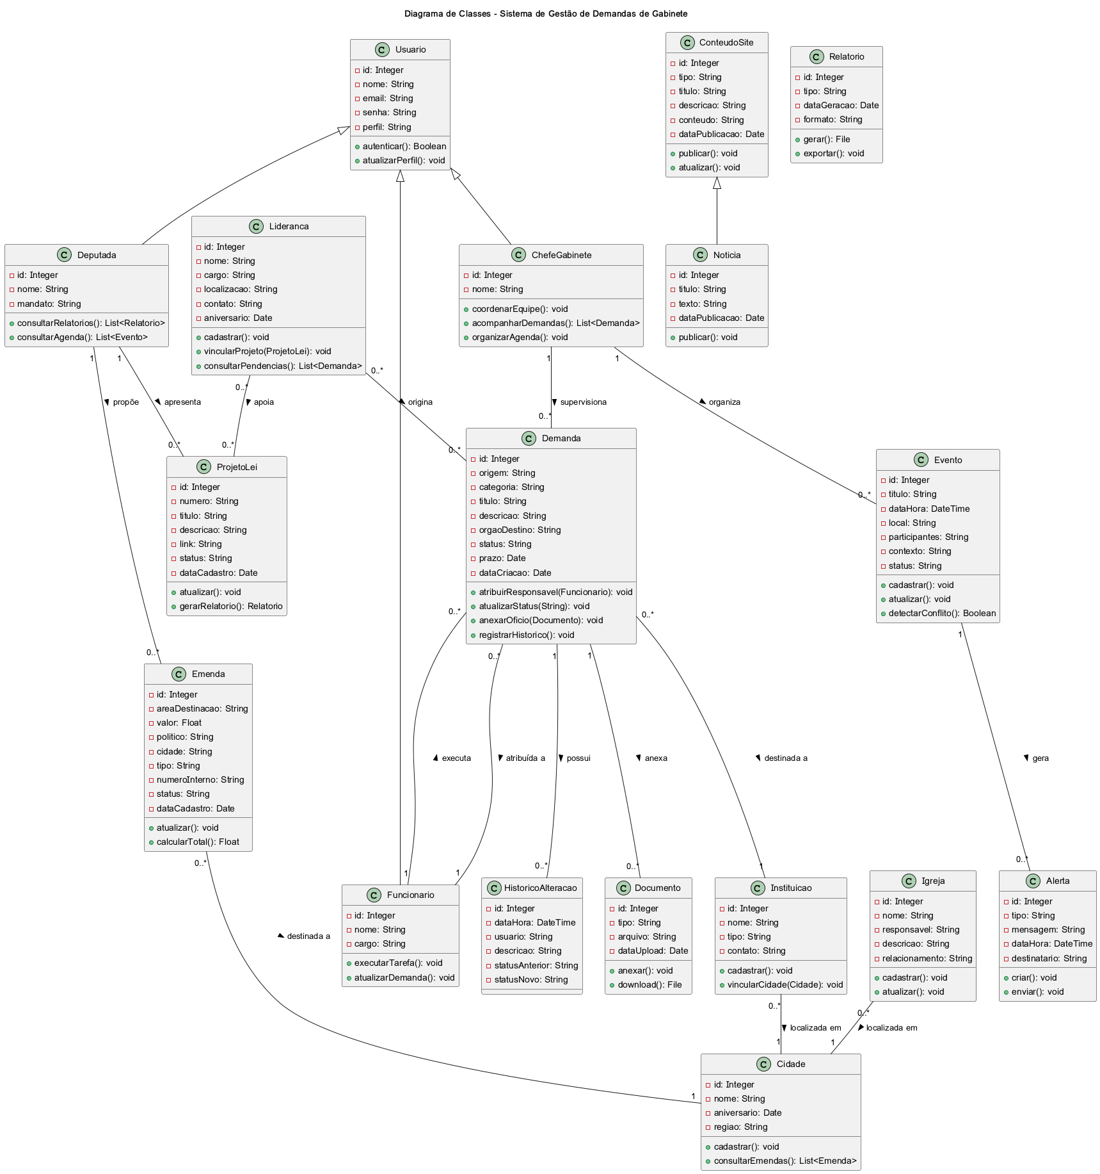

## Diagramas de Sequência

Mostram as interações dinâmicas entre atores e objetos durante a execução dos principais casos de uso, evidenciando a ordem das mensagens e o comportamento do sistema em tempo de execução.

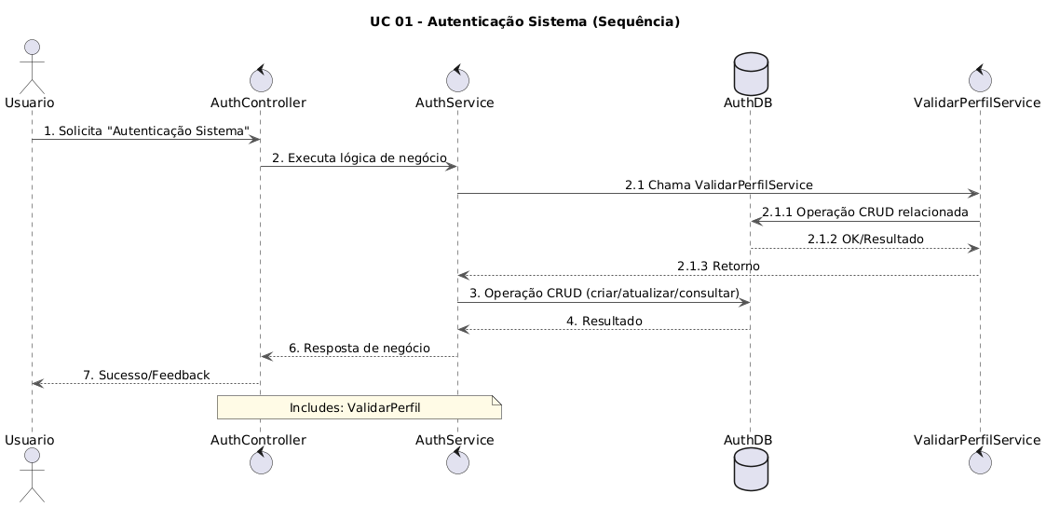

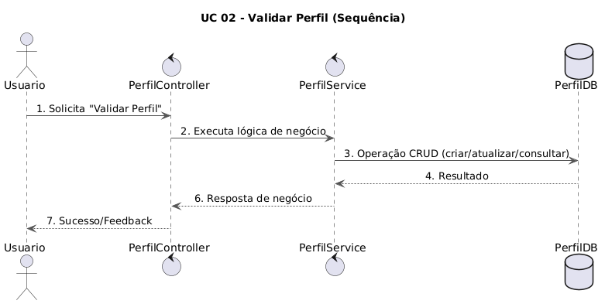

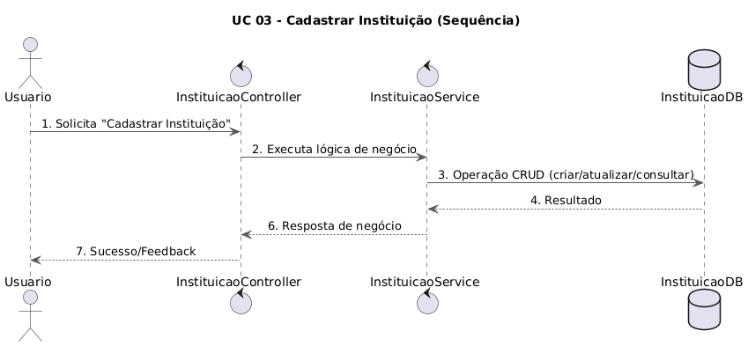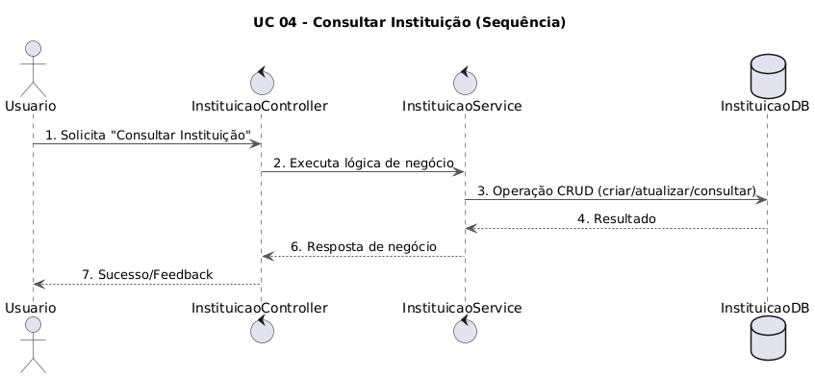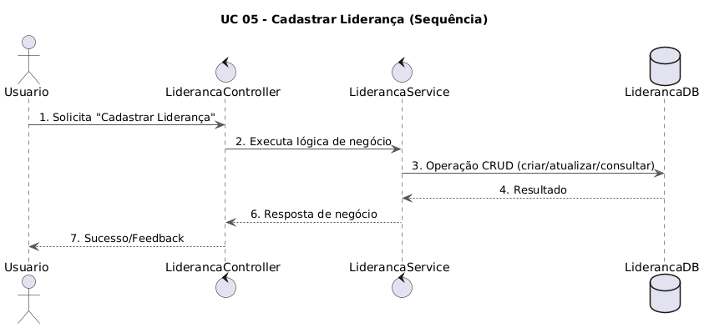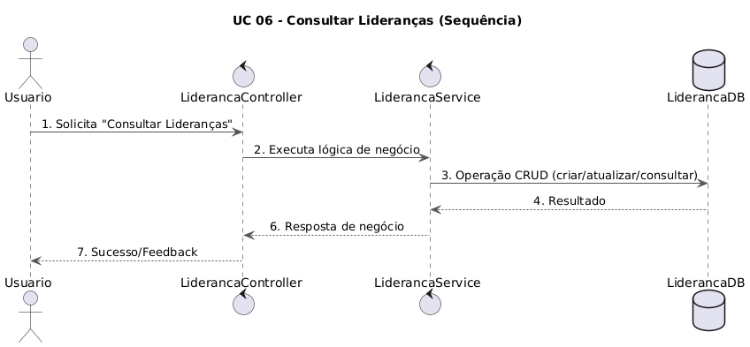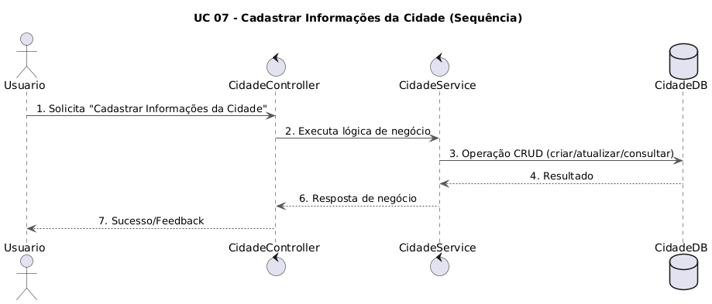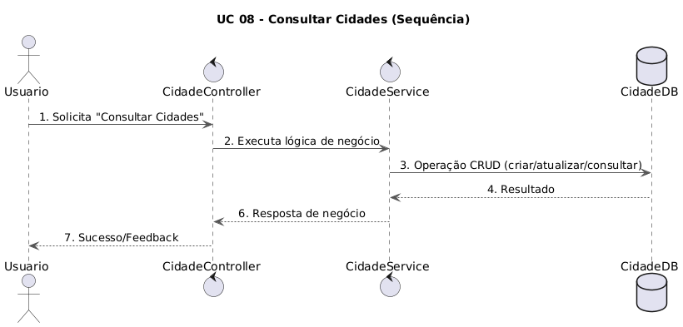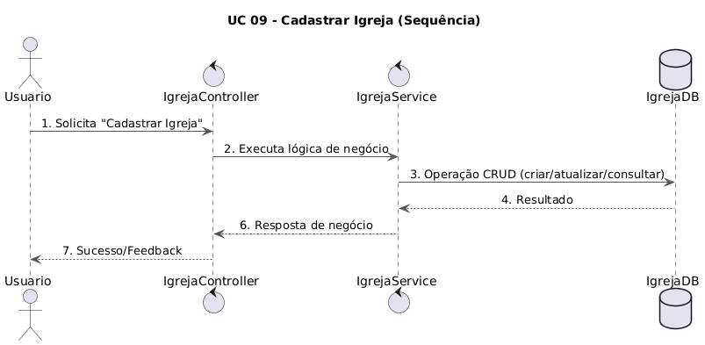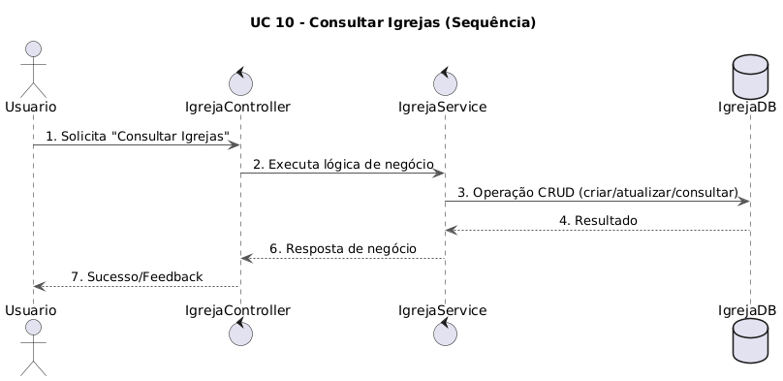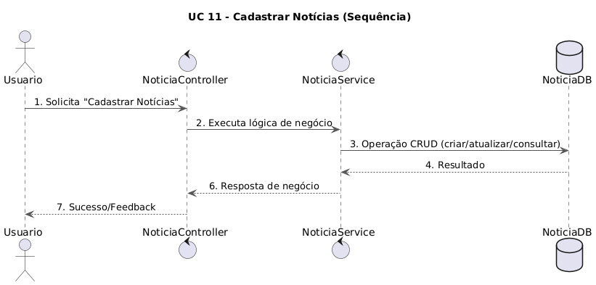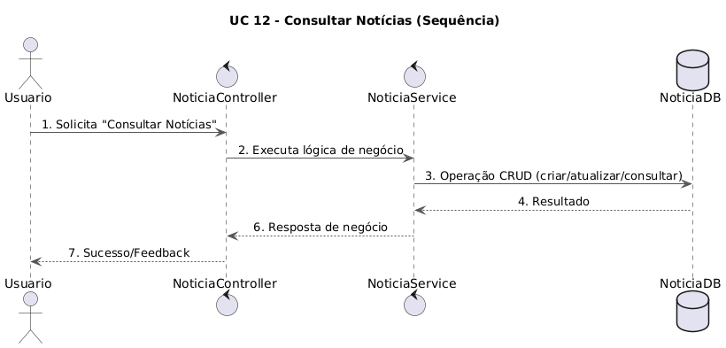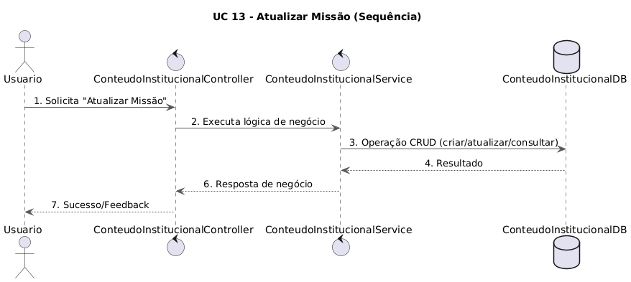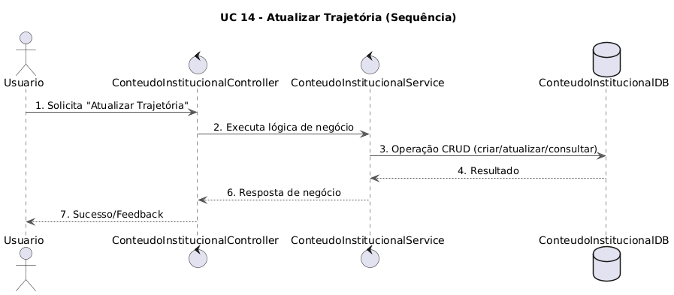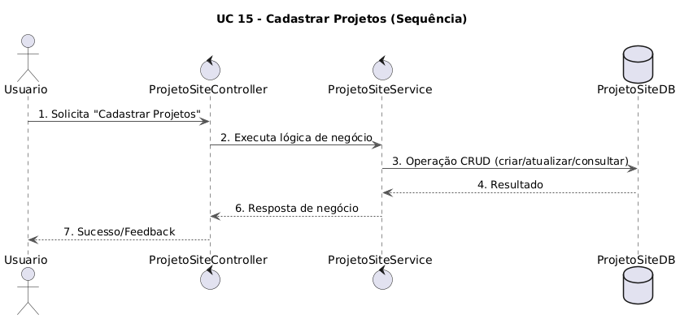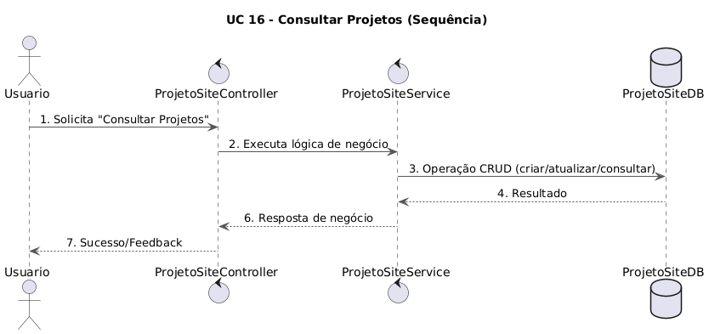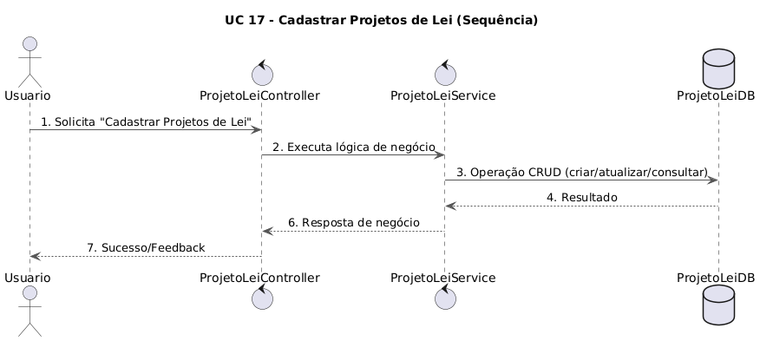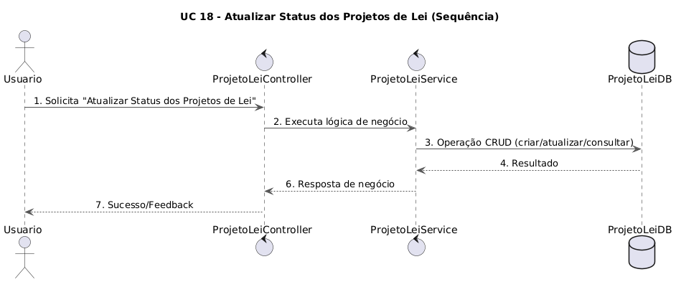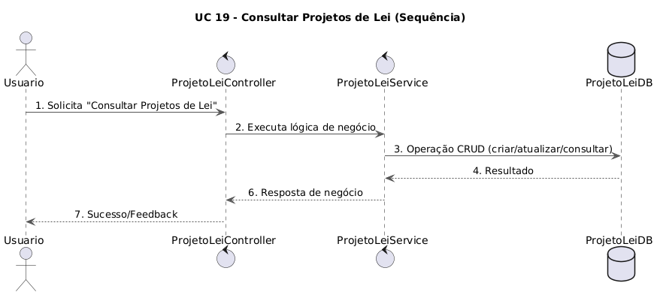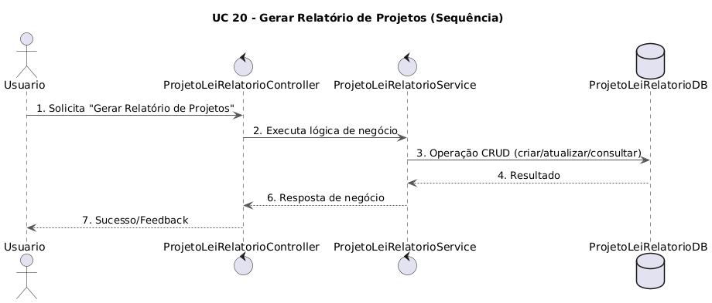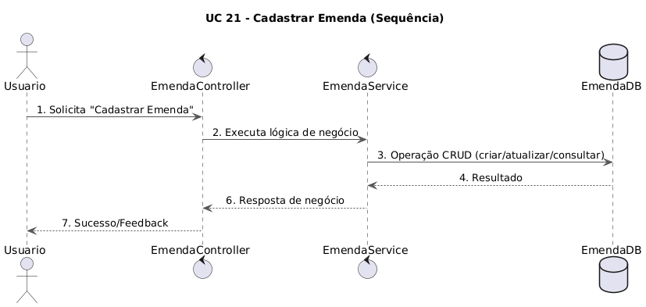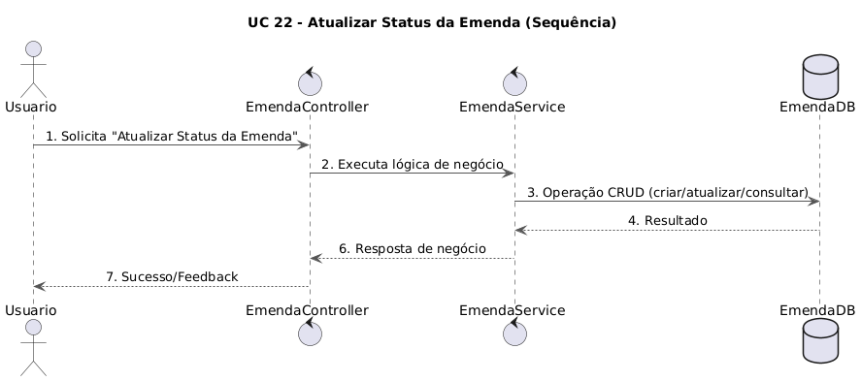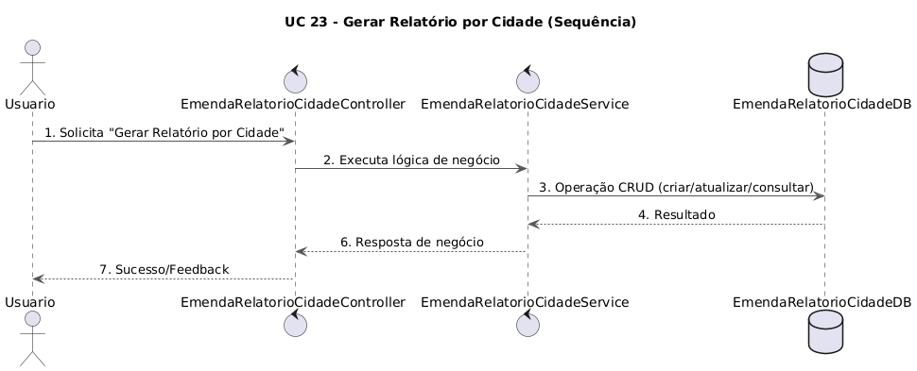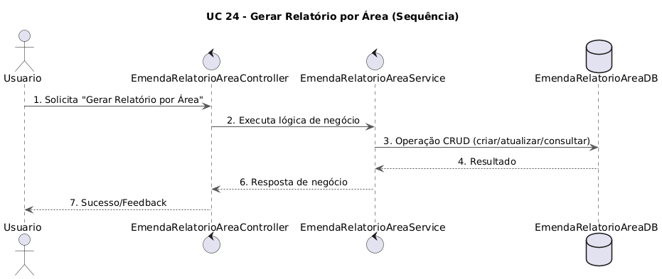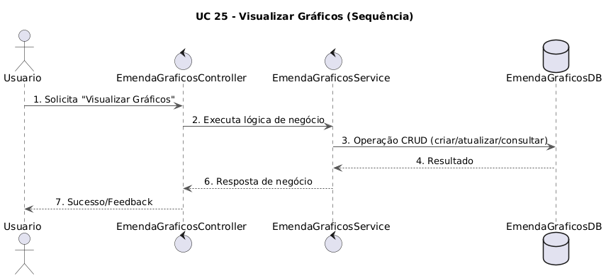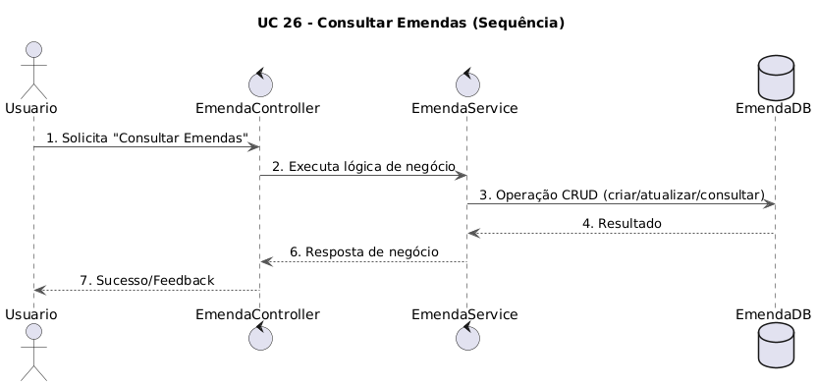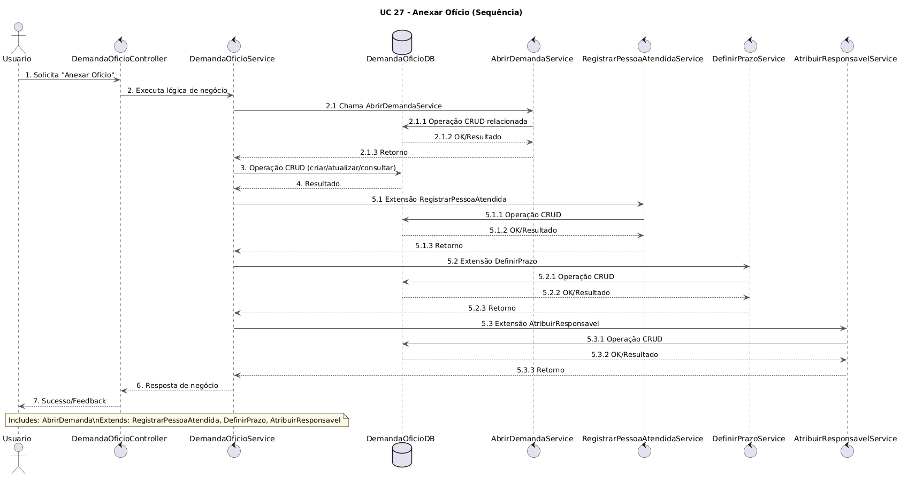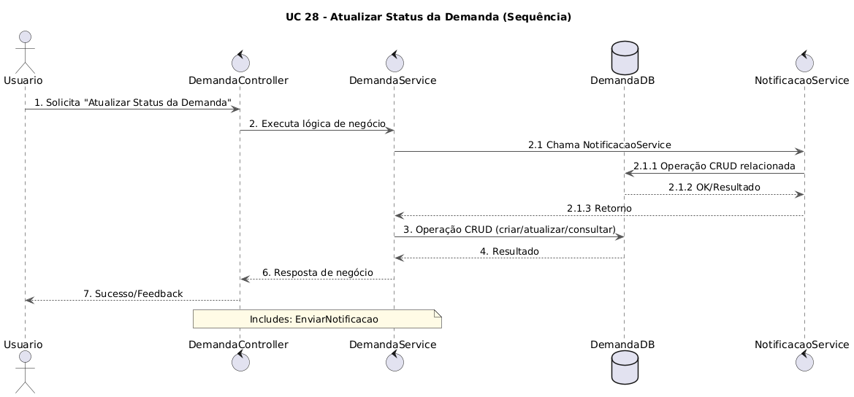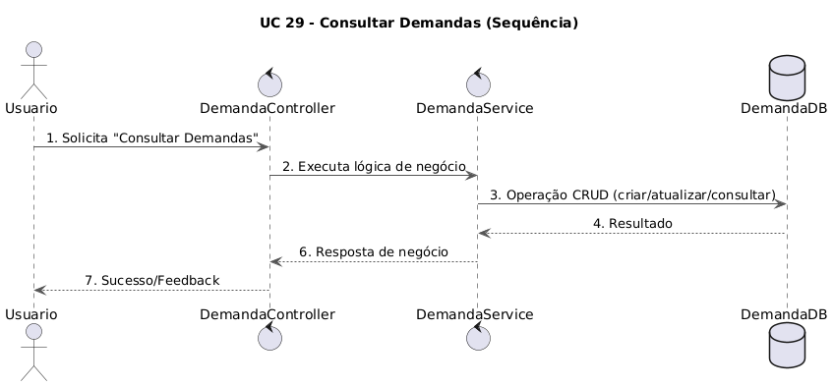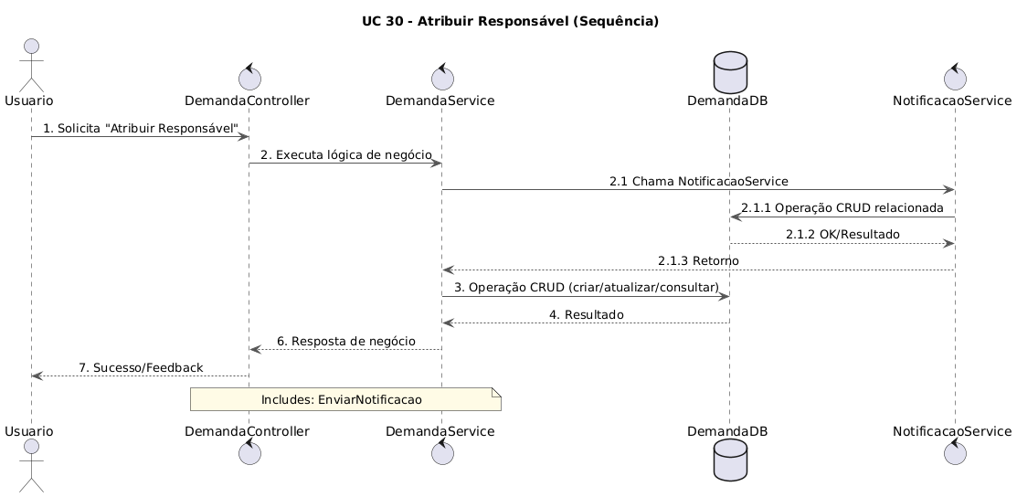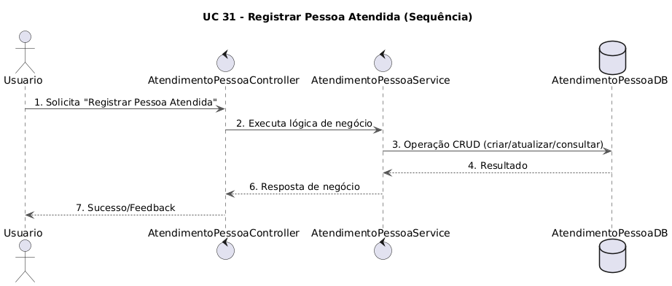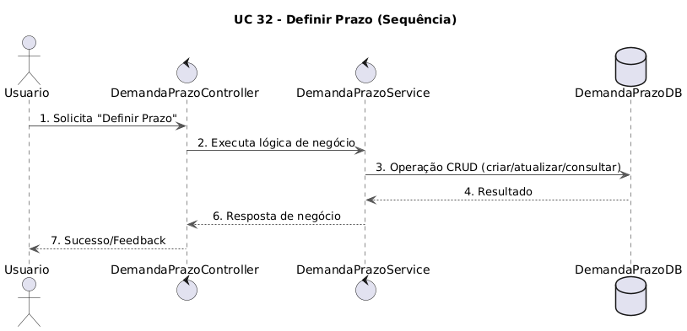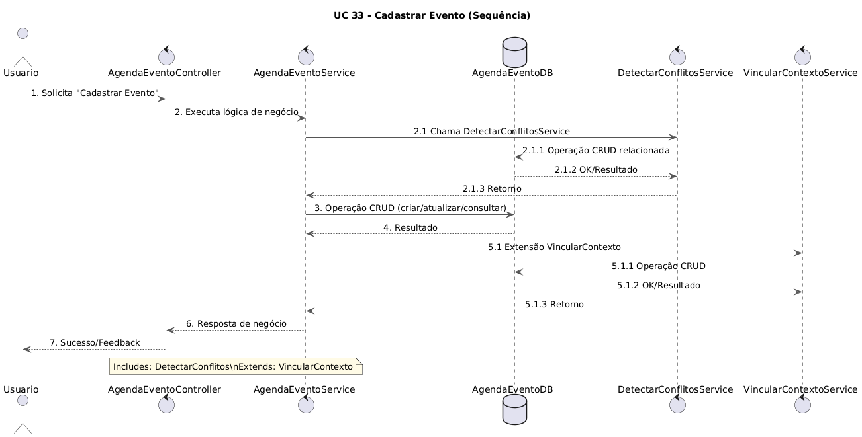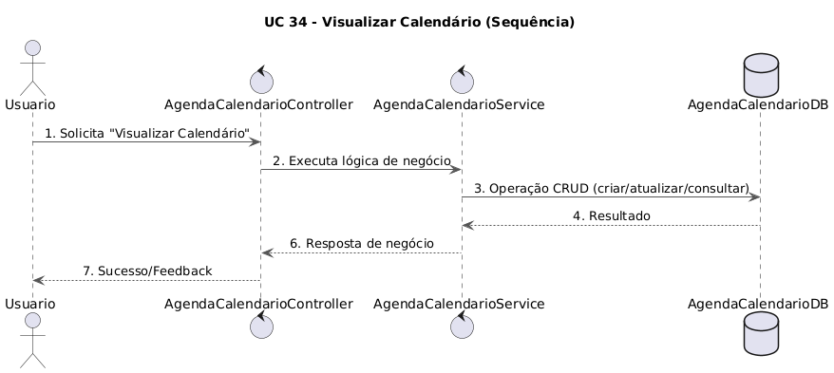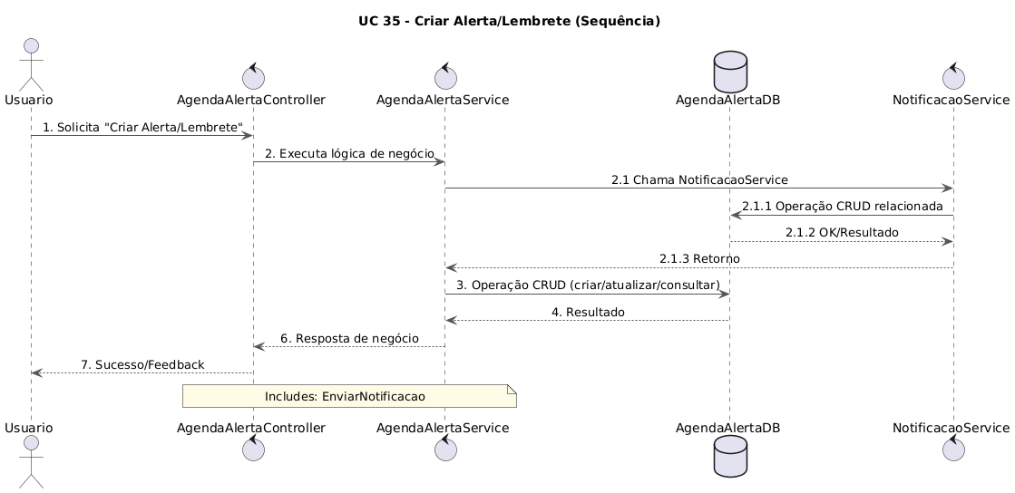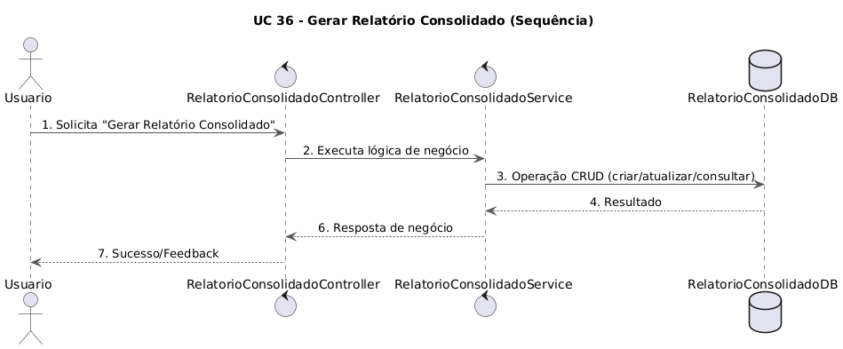

## Diagramas de Comunicação

Representam o fluxo de mensagens entre os objetos participantes dos casos de uso, destacando as relações estruturais e a cooperação entre componentes durante as operações do sistema.

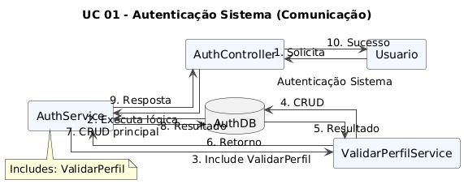

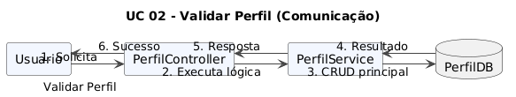

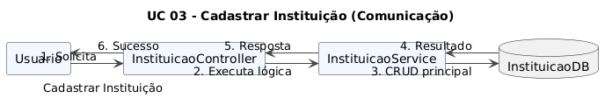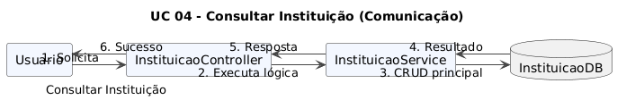

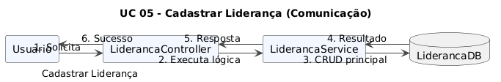

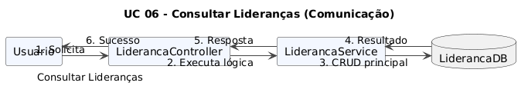

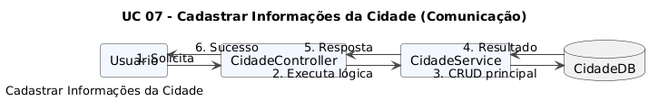

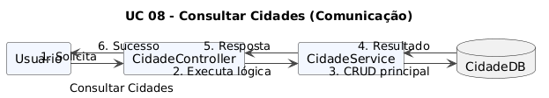

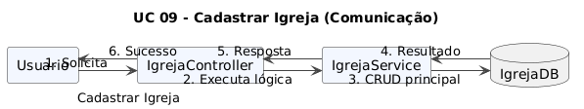

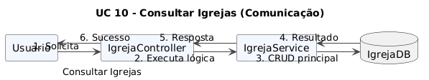

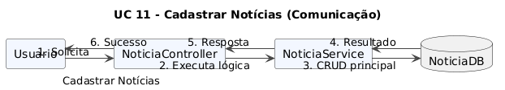

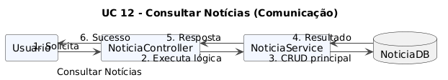

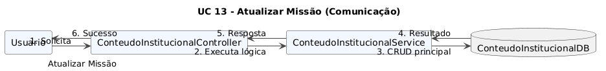

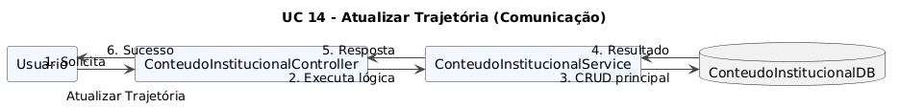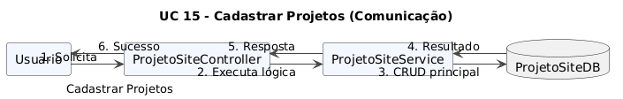

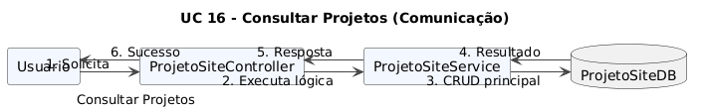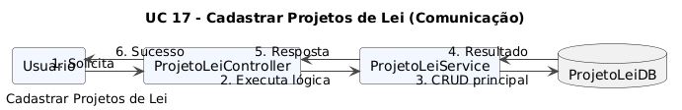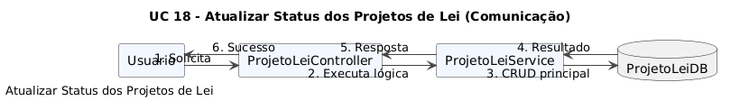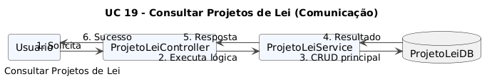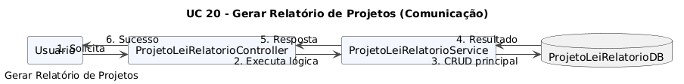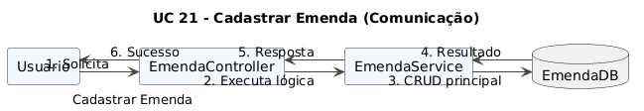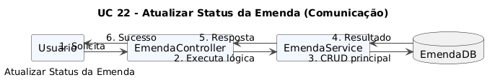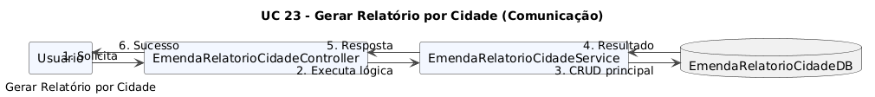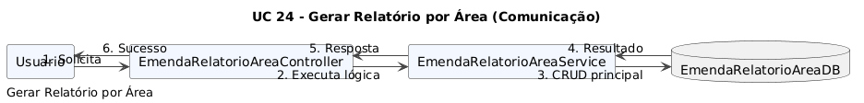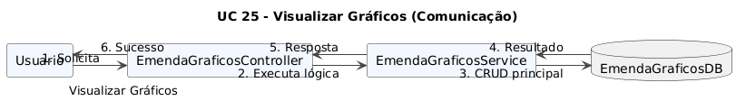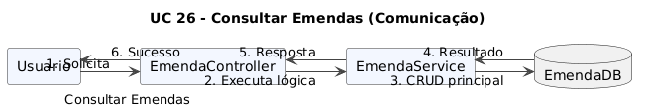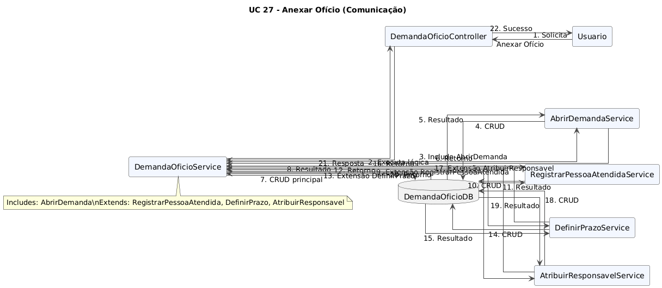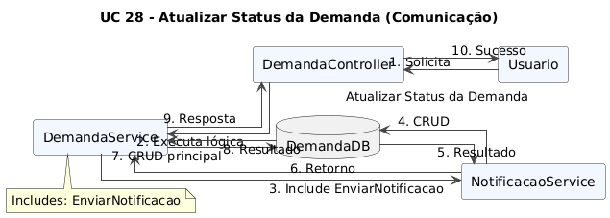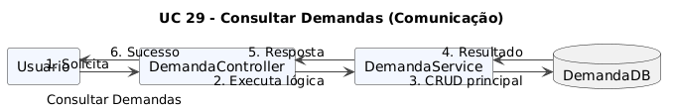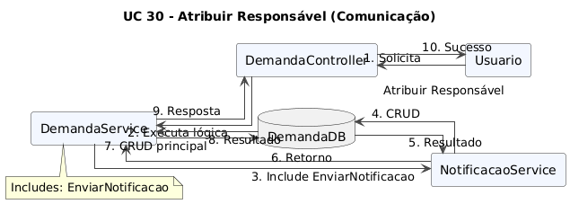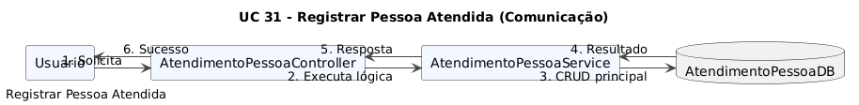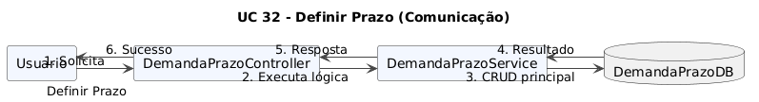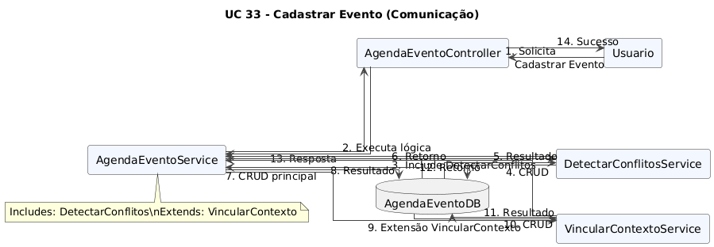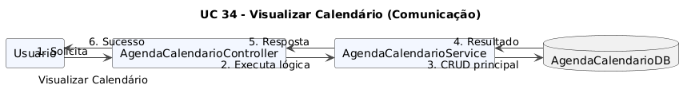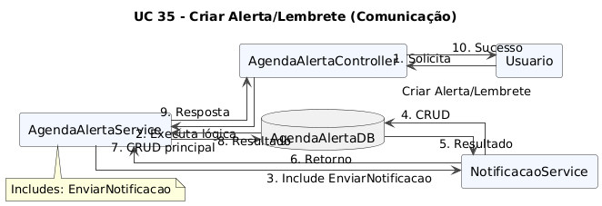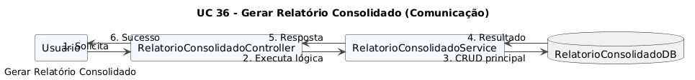

## Arquitetura

A arquitetura lógica do sistema Gabinete Inteligente segue o modelo C4, dividido em dois níveis de abstração: o Diagrama de Contexto (Nível 1) e o Diagrama de Contêineres (Nível 2). Estes diagramas descrevem a interação entre os principais atores e os componentes internos do sistema, garantindo uma visão clara de como os módulos se comunicam e se integram.

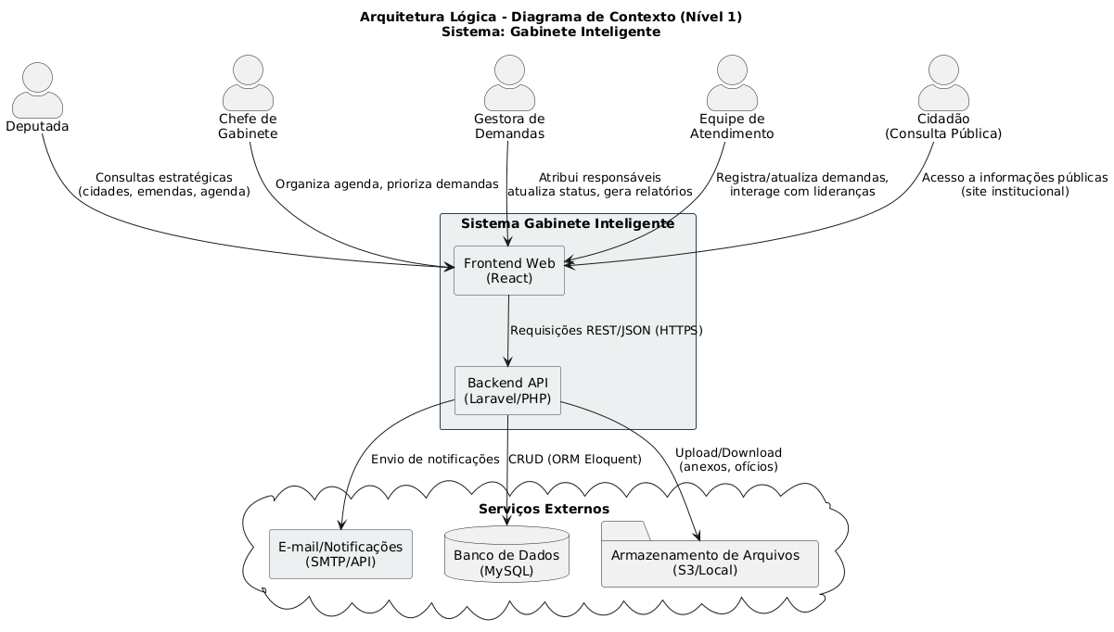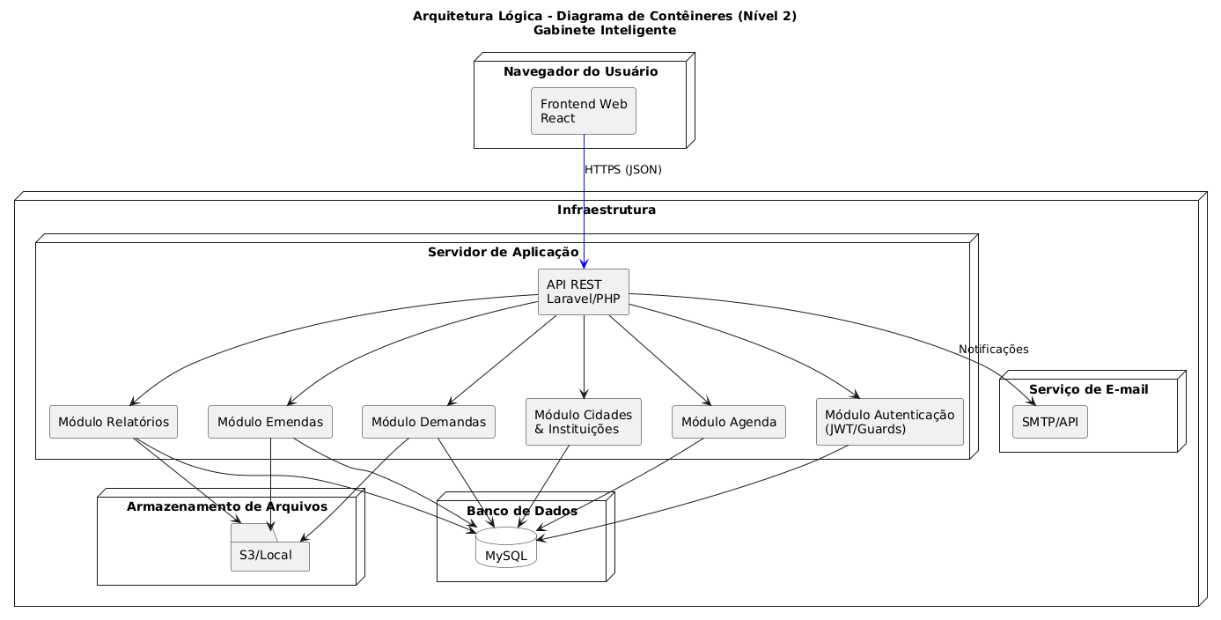

## Diagramas de Atividade

Como o sistema não apresenta objetos com múltiplos estados complexos, optou-se pela elaboração de um Diagrama de Atividades que representa o caso de uso principal: Gerenciar Demanda. Esse diagrama demonstra o fluxo de ações desde o login do usuário até o encerramento da demanda e geração de relatórios.

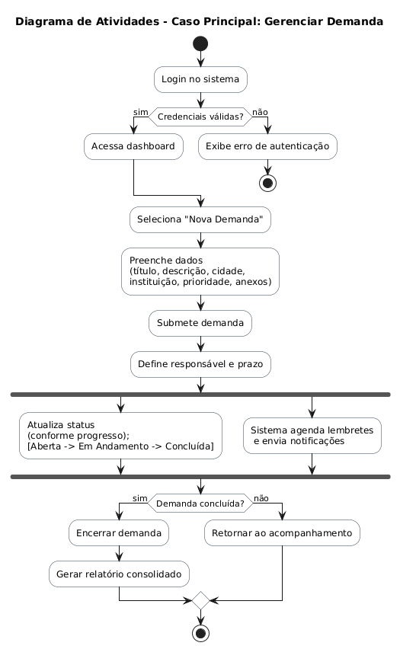

## Diagrama de Componentes e Implantação.

Os diagramas de componentes e de implantação foram elaborados com base na arquitetura de software descrita no Documento de Visão e no Documento de Viabilidade. O diagrama de componentes detalha os módulos implementados no backend (Laravel), enquanto o diagrama de implantação representa a distribuição física dos elementos em servidores distintos, incluindo banco de dados, armazenamento de arquivos e serviços de e-mail.

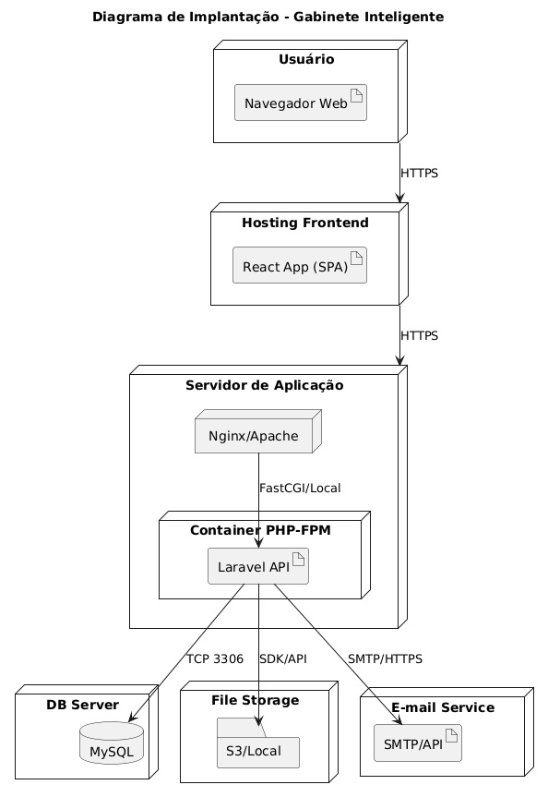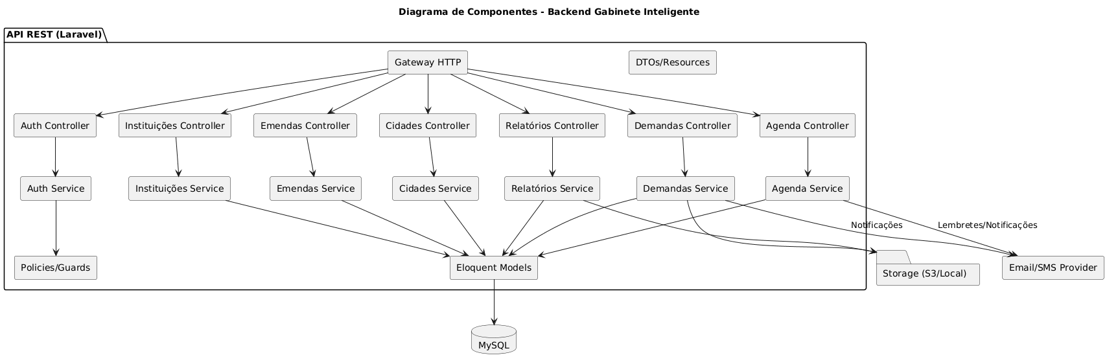

# Projeto de Interface com Usuário

O projeto de interface define a experiência do usuário e o design das telas que compõem o sistema Gabinete Inteligente. Nesta seção, são apresentados wireframes das principais telas do sistema, que servem como protótipos visuais para orientar a implementação do frontend React.

Os *wireframes* foram elaborados considerando os requisitos de usabilidade levantados nas personas e no mapa de empatia, priorizando simplicidade, clareza e eficiência no uso diário do sistema.

## Esboço das Interfaces Comuns a Todos os Atores

As imagens abaixo representam um esboço das principais telas do sistema. Foram feitos *wireframes* para permitir uma visualização inicial do conceito e usabilidade da aplicação.

**Login**

A imagem representa um esboço da tela de login, bem como dos possíveis dados exigidos e mostrados.

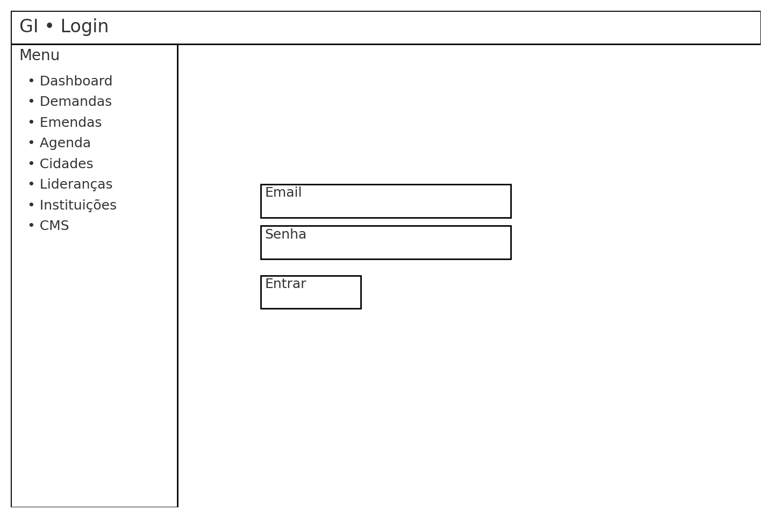

**Dashboard**

A imagem representa um esboço da tela de relatórios, bem como dos possíveis dados exigidos e exibidos ao usuário.

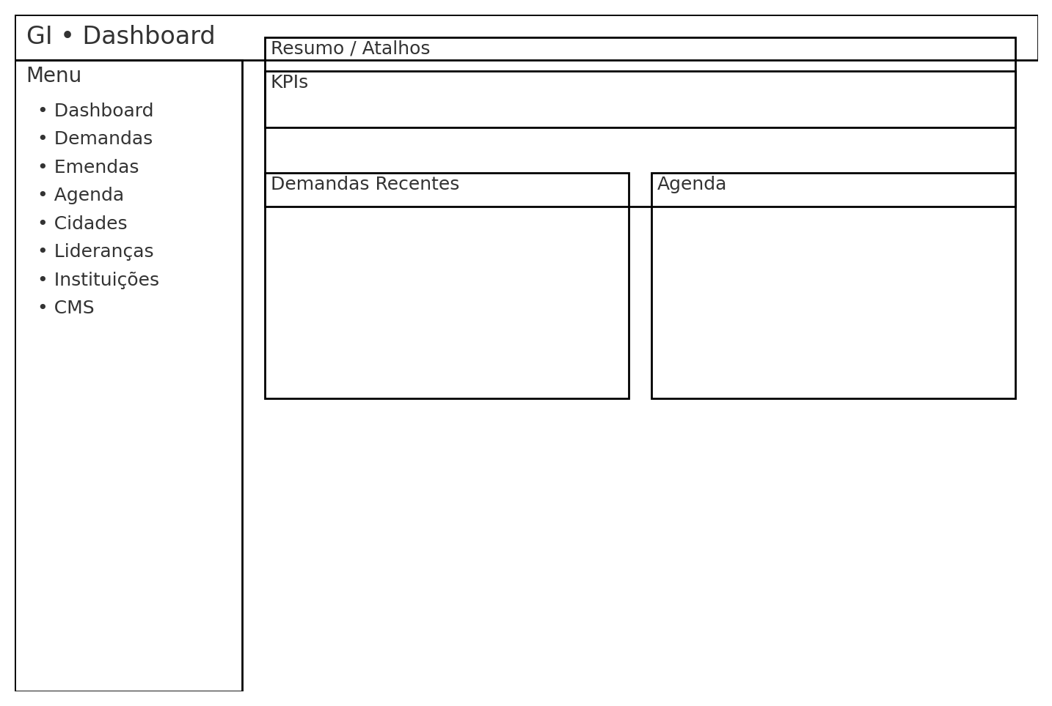

**Lista de demandas**

A imagem representa um esboço da tela de demandas, bem como dos possíveis dados exigidos e exibidos ao usuário.

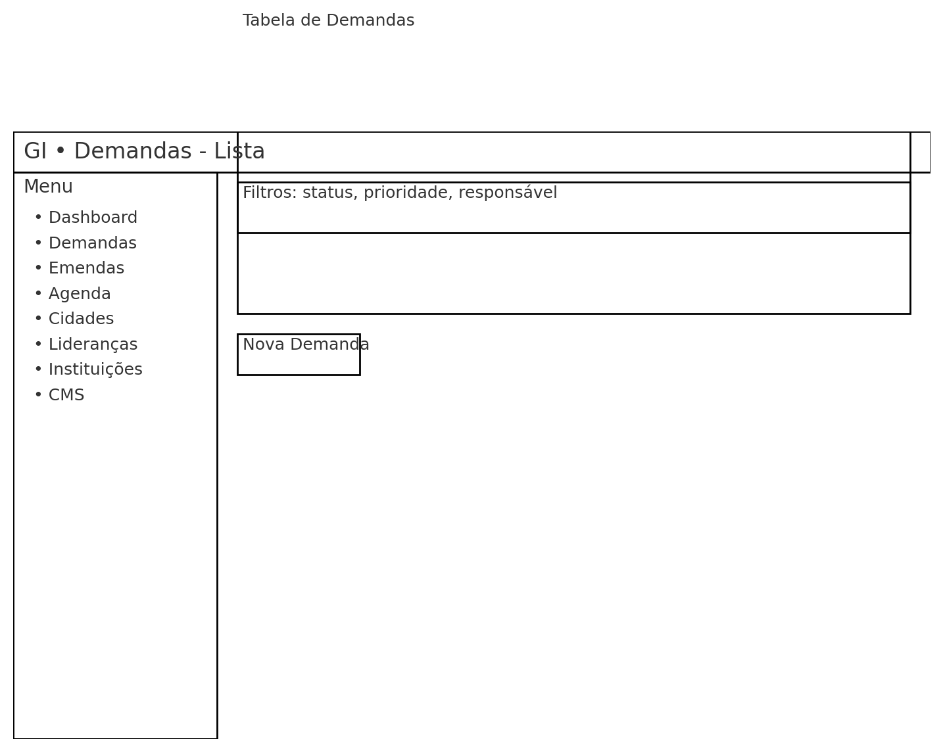

**Detalhes da Demanda**

A imagem representa um esboço da tela de demanda, bem como dos possíveis dados exigidos e exibidos ao usuário.

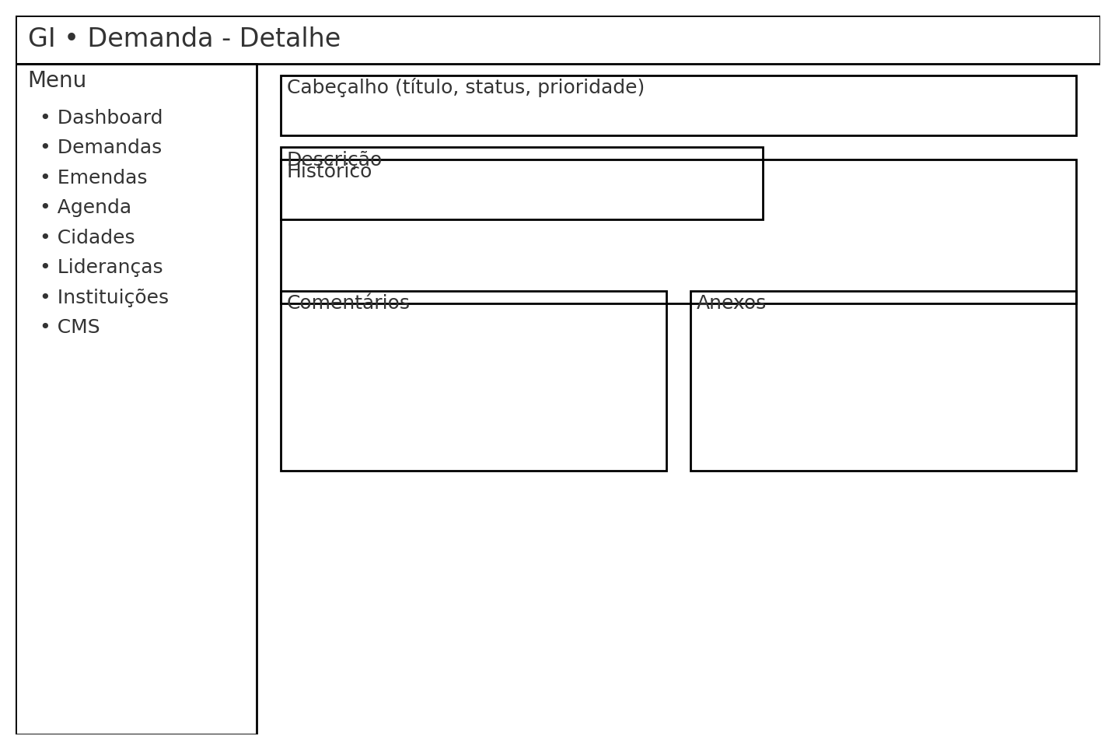

**Cadastro da Demanda**

A imagem representa um esboço da tela de cadastro da demanda, bem como dos possíveis dados exigidos e exibidos ao usuário.

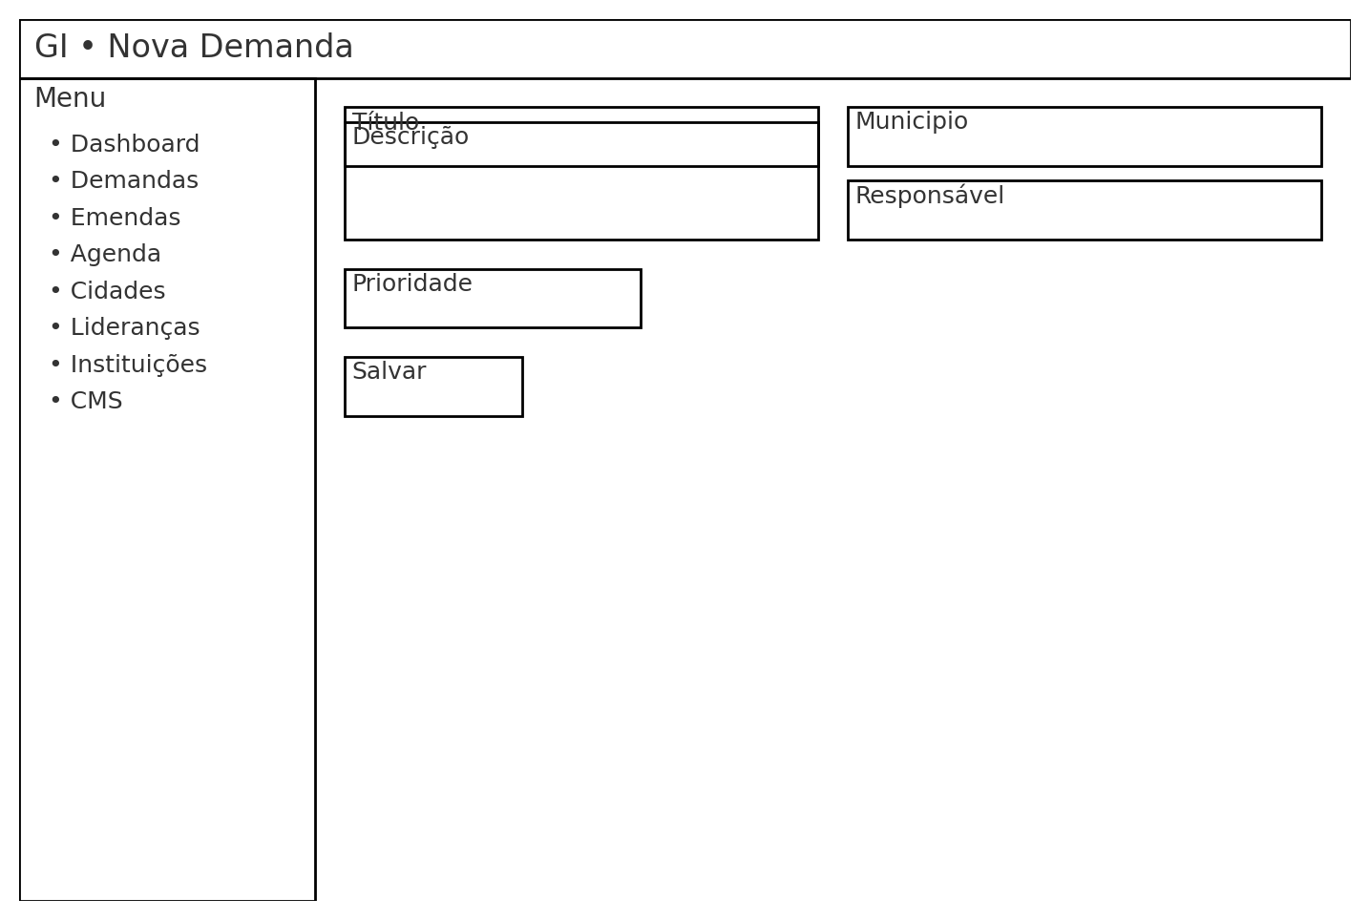

**Agenda**

A imagem representa um esboço da tela de agenda, bem como dos possíveis dados exigidos e exibidos ao usuário.

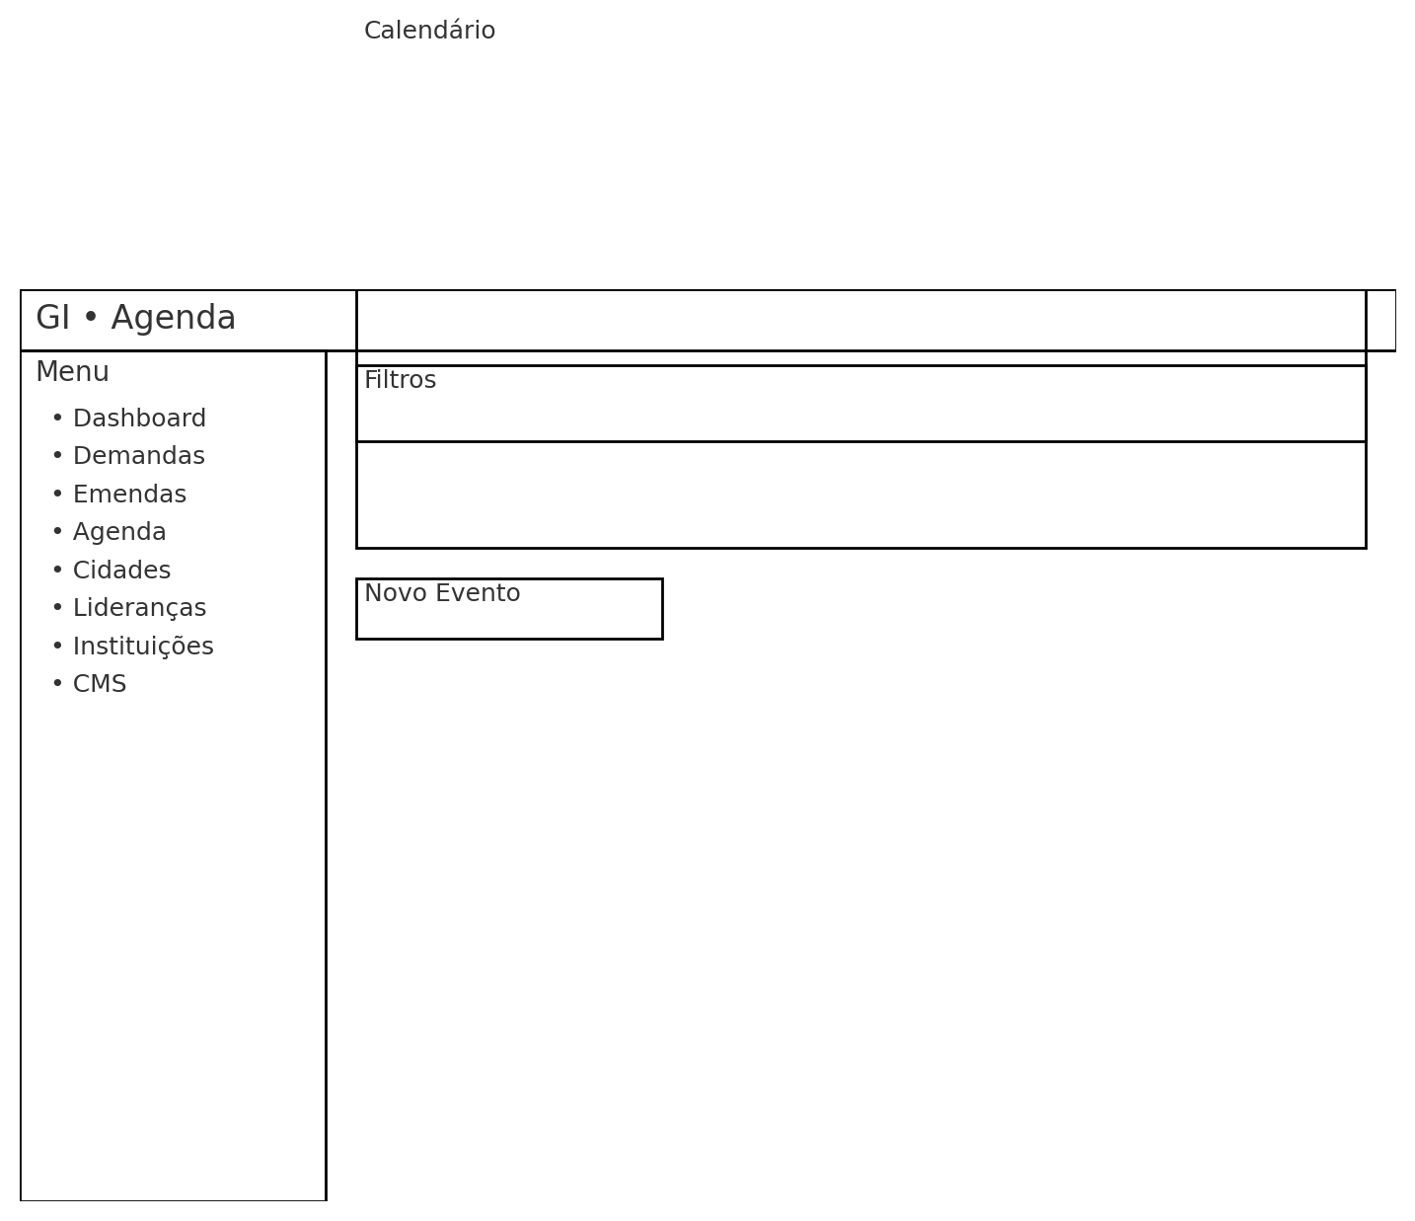

**Emendas**

A imagem representa um esboço da tela de emendas, bem como dos possíveis dados exigidos e exibidos ao usuário.

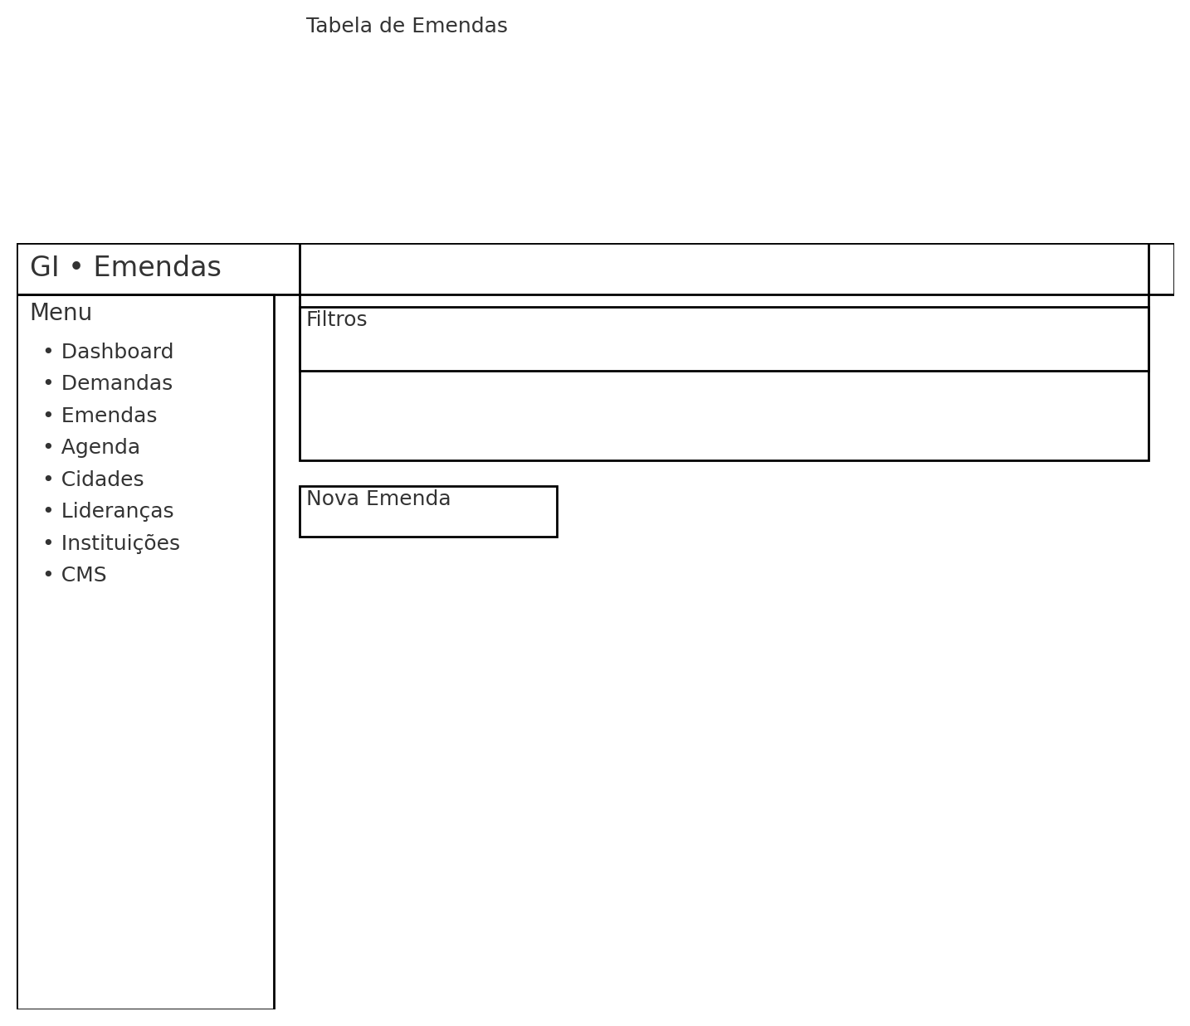

**Cidades**

A imagem representa um esboço da tela de demanda, bem como dos possíveis dados exigidos e exibidos ao usuário.

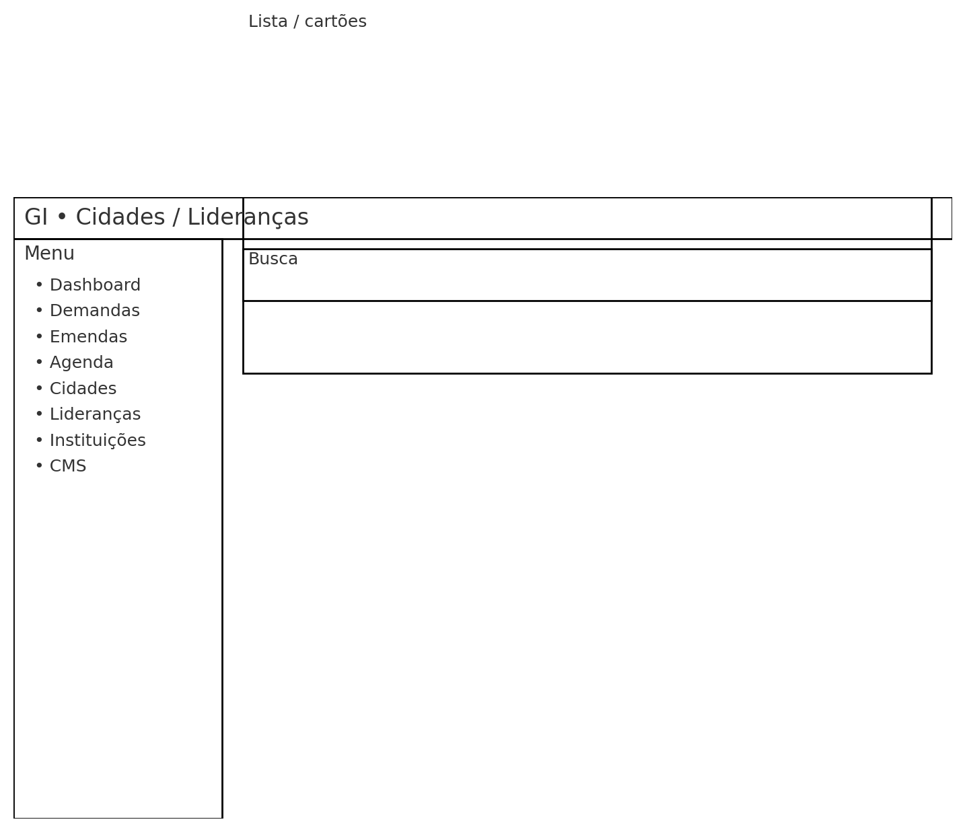

* 1. **Esboço das Interfaces Usadas pelo Ator <*A>***

Wireframe/mockup/storyboard das interfaces exclusivas do ator <*A>*

* 1. **Esboço das Interfaces Usadas pelo Ator <*B>***

Wireframe/mockup/storyboard das interfaces exclusivas do ator <B>

# Glossário e Modelos de Dados

O modelo de dados foi desenvolvido com base nas principais entidades identificadas nos casos de uso e histórias de usuário. Ele reflete o relacionamento entre demandas, emendas, cidades, instituições e outros objetos do domínio do sistema.

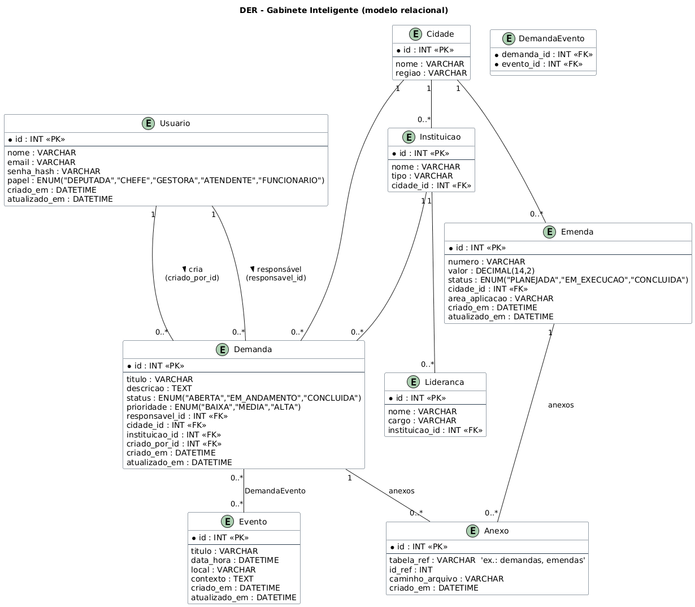

O glossário a seguir apresenta os principais atributos reconhecidos pelos usuários nas interfaces do sistema. Cada atributo possui um formato e uma descrição resumida, facilitando o entendimento e a padronização dos termos utilizados no sistema.

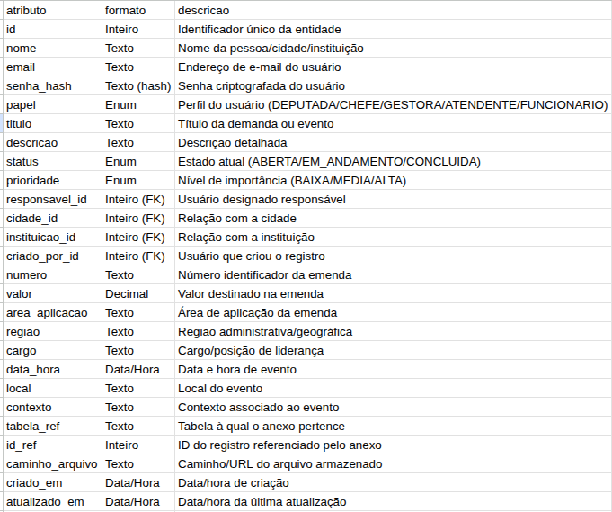

1. **Casos de Teste**

Uma descrição de casos de teste para validação do sistema.

1. **Cronograma e Processo de Implementação**

Uma descrição do cronograma para implementação do sistema e do processo que será seguido durante a implementação.